SISTEMA AZIENDALE DI PREVENZIONE / PR-EL-01

Lavori elettrici
in bassa tensione
Gestione delle competenze, qualifiche PES/PAV, idoneità ai lavori sotto tensione e organizzazione operativa.

PROCEDURA AZIENDALE CON ALLEGATI OPERATIVI
Azienda / unità produttiva | [ragione sociale e sede]
Codice e revisione | [PR-EL-01 – revisione aziendale da confermare]
Decorrenza aziendale | [data successiva all’approvazione]

STATO DEL DOCUMENTO
Modello da personalizzare, verificare e approvare. Non attribuisce qualifiche o idoneità e non autorizza interventi elettrici. Include 30 allegati operativi e 9 schemi visuali di processo.

Base documentale: INAIL, edizione 2026, «Requisiti formativi minimi per le qualifiche di PES e PAV nei lavori elettrici in bassa tensione secondo la norma CEI 11-27:2025», 7 pagine. Elaborazione organizzativa originale; non è un documento ufficiale INAIL o CEI.
GOVERNANCE / COMPILARE PRIMA DELL’ADOZIONE

Controllo documentale e approvazione
Organizzazione | [ragione sociale, identificativo e unità interessate]
Proprietario del documento | [funzione responsabile della gestione]
Campo aziendale | [impianti, reparti e lavori inclusi]
Documenti collegati | [DVR, procedure e istruzioni pertinenti]
Originale controllato | [percorso archivio / identificativo repository]
Decorrenza e riesame | [data efficacia e criterio di riesame]

Approvazioni effettive
Funzione | Nominativo | Data / firma
Redazione e adattamento tecnico | [da compilare] | [da compilare]
Verifica tecnica elettrica | [da compilare] | [da compilare]
Supporto del SPP / coordinamento | [da compilare] | [da compilare]
Approvazione del datore di lavoro | [da compilare] | [da compilare]

Storia delle revisioni
Rev. | Data | Descrizione e motivo
00 | 09.10.2026 | Prima edizione del modello. Adattamento aziendale e approvazioni non ancora effettuati.
[ ] | [ ] | [compilare le successive modifiche]

Distribuzione controllata [AZ]
Il responsabile documentale rende disponibile la revisione approvata alle funzioni interessate, ritira o identifica le copie superate e conserva evidenza della distribuzione. Le copie stampate riportano revisione e data. Ogni allegato compilato mantiene il collegamento alla procedura e al lavoro o al lavoratore cui si riferisce.
NESSUNA FIRMA PRECOMPILATA
La presenza di un campo firma non dimostra che la verifica sia avvenuta. L’azienda individua i soggetti competenti e raccoglie le approvazioni prima della decorrenza.

ISTRUZIONI PER L’ADOZIONE

Come utilizzare il modello
Contrassegno | Significato
[I1] | Contenuto ricavato dalla pubblicazione INAIL fornita. Il numero di pagina rinvia al PDF originale.
[AZ] | Scelta organizzativa proposta, modulo o criterio gestionale da approvare in azienda. Non è un requisito autonomo imposto da INAIL.
[E1] / [E2] | Verifica esterna limitata alle schede del catalogo ufficiale CEI; non sostituisce l’esame dei testi integrali.

Sequenza di personalizzazione
1. Delimitare impianti e attività con A01–A02. 2. Verificare i riferimenti e adottare la procedura con A28. 3. Completare i fascicoli del personale e decidere le qualifiche con A03–A11. 4. Individuare i ruoli e predisporre le istruzioni specifiche con A12 e A29. 5. Gestire ciascun lavoro con A13–A20. 6. Mantenere risorse, competenze e controlli con A21–A27. A30 supporta la verifica formativa, senza sostituire la valutazione pratica.

Compilazione dei moduli
I campi tra parentesi quadre sono modificabili in Word. I riquadri [ ] si compilano con una X. I campi testuali principali sono controlli contenuto modificabili. Per ogni voce non applicabile indicare la ragione; un campo vuoto non equivale a esito favorevole. Identificare tutti i documenti allegati con codice, revisione e data. Duplicare le schede quando servono più righe.

Cosa deve essere definito dall’azienda
Il PDF INAIL non contiene l’intero testo della CEI 11-27 né le istruzioni per i singoli impianti. Non fornisce valori numerici completi delle distanze, metodi di calcolo dell’energia incidente, classi di DPI per ogni scenario, sequenze di manovra o tempi universali di addestramento. Tali elementi devono essere determinati nelle valutazioni e nelle istruzioni specifiche da personale competente, prima del lavoro.
CONDIZIONE DI BLOCCO [AZ]
Non utilizzare il modello come ordine di manovra o autorizzazione implicita. Se mancano dati essenziali dell’impianto, competenze, misure o istruzioni applicabili, non avviare il lavoro. I lavori sotto tensione restano esclusi finché l’azienda non completa e approva il relativo percorso.

L’impostazione riprende [I1], pp. 1–6; i moduli e il processo di adozione sono [AZ]. Non si attesta una revisione professionale o una conformità aziendale già avvenuta.
NAVIGAZIONE / PARTE I

Indice della procedura
Selezionare una voce per raggiungere la sezione. Dopo modifiche in Word, aggiornare i campi dell’indice e la numerazione delle pagine.
Sezione / allegato | Pagina
01 Scopo, perimetro e condizioni di applicazione | 1
02 Riferimenti, gerarchia e aggiornamento | 1
03 PES, PAV, PEC e idoneità: definizioni operative | 1
04 Funzioni aziendali e responsabilità | 1
05 Mappa delle interfacce RI–GL–RLE | 1
06 Censimento dei lavori e analisi delle competenze | 1
07 Formazione PES/PAV: livelli 1A e 1B | 1
08 Formazione sotto tensione BT: livelli 2A e 2B | 1
09 Erogazione, apprendimento e registrazioni | 1
10 Attribuzione aziendale delle qualifiche PES/PAV | 1
11 Idoneità e autorizzazione ai lavori sotto tensione | 1
12 Aggiornamento, pratica e riesame | 1
13 Programmazione e analisi preliminare del lavoro | 1
14 Piano di lavoro e piano di intervento | 1
15 Preparazione dell’impianto e consegna | 1
16 Esecuzione, supervisione e sorveglianza | 1
17 Sotto tensione BT: verifica di ammissibilità | 1
18 Distanze, arco elettrico, DPI e attrezzature | 1
19 Anomalie, arresto del lavoro ed emergenza | 1
20 Prove, passaggi di responsabilità e restituzione | 1
21 Appaltatori, autonomi e personale tecnico | 1
22 Cambiamenti, limitazioni, sospensione e revoca | 1
23 Archiviazione, riservatezza e tracciabilità | 1
24 Audit, indicatori e miglioramento | 1
25 Adozione, controlli di ingresso e ciclo operativo | 1
26 Tracciabilità della fonte e precisazioni finali | 1
NAVIGAZIONE / PARTE II

Indice degli allegati operativi
Trenta moduli originali, disponibili anche nel fascicolo Word separato. Le schede multipagina costituiscono un unico allegato.
Sezione / allegato | Pagina
A01 Censimento di impianti e attività | 1
A02 Matrice mansioni, attività e requisiti | 1
A03 Fascicolo individuale e curriculum documentato | 1
A04 Valutazione dei requisiti PES/PAV | 1
A05 Piano formativo individuale | 1
A06 Registro della formazione e dell’apprendimento | 1
A07 Addestramento e affiancamento | 1
A08 Atto di attribuzione della qualifica PES/PAV | 1
A09 Valutazione dell’idoneità sotto tensione BT | 1
A10 Attestazione di idoneità sotto tensione BT | 1
A11 Registro qualifiche, idoneità e scadenze | 1
A12 Designazione dei ruoli e relative interfacce | 1
A13 Richiesta di lavoro e analisi preliminare | 1
A14 Piano di lavoro – PdL | 1
A15 Piano di intervento – PI | 1
A16 Consegna dell’impianto RI → RLE | 1
A17 Briefing pre-lavoro e registro degli addetti | 1
A18 Supervisione, sorveglianza e controlli in campo | 1
A19 Prove, variazioni, sospensione e ripresa | 1
A20 Restituzione dell’impianto RLE → RI | 1
A21 DPI e protezioni: selezione e controlli | 1
A22 Verifica dei requisiti di imprese e autonomi | 1
A23 Scheda di interfaccia con l’emergenza | 1
A24 Riesame delle qualifiche e dell’idoneità | 1
A25 Limitazione, sospensione, revoca o riammissione | 1
A26 Audit del sistema: persone e competenze | 1
A27 Indicatori, azioni e verifica di efficacia | 1
A28 Verifica di adozione e riferimenti applicabili | 1
A29 Istruzione operativa specifica dell’attività | 1
A30 Verifica di apprendimento: concetti fondamentali | 1
PARTE I / PROCEDURA AZIENDALE

01 Scopo, perimetro e condizioni di applicazione

1.1 Scopo
La procedura disciplina la verifica e il mantenimento delle competenze del personale, l’attribuzione delle qualifiche PES/PAV, il riconoscimento dell’idoneità ai lavori sotto tensione BT e le interfacce organizzative necessarie per preparare, eseguire e concludere i lavori. Il criterio di fondo è la corrispondenza tra attività assegnata, capacità documentata e condizioni effettive di sicurezza.

1.2 Perimetro del modello
Il modello è centrato sui lavori elettrici in bassa tensione, fino a 1.000 V in corrente alternata o 1.500 V in corrente continua, e sul personale tecnico coinvolto nella loro organizzazione. L’azienda identifica i lavori fuori tensione, in prossimità o vicinanza e gli eventuali lavori sotto tensione che intende gestire, senza desumerne l’ammissibilità dalla sola tensione nominale.
Situazione | Trattamento nel presente modello
Lavori e personale BT | Compresi nei limiti delle attività censite e delle istruzioni approvate.
Sotto tensione BT | Compresi soltanto dopo qualifica, idoneità, autorizzazione e verifica delle condizioni tecniche applicabili.
Sotto tensione MT/AT | Esclusi: il documento INAIL richiama un distinto quadro di riferimento.
Rischi interferenti o specialistici | Da integrare con le valutazioni e le procedure pertinenti; il modulo generale non li esaurisce.

1.3 Limiti da non confondere
Il perimetro BT del presente modello non coincide con l’intero campo di applicazione della CEI 11-27. La scheda ufficiale CEI ne descrive l’applicazione anche ad attività su impianti ad altri livelli di tensione e a lavori vicini agli impianti, escludendo i lavori sotto tensione oltre i limiti BT. [E1]

1.4 Regola di adozione [AZ]
L’azienda adotta il modello solo dopo aver identificato impianti, ruoli, attività consentite e documenti locali. L’affidamento di un’attività non riconosciuta nella qualifica richiede una nuova verifica; non è ammesso ampliare verbalmente il perimetro di un’autorizzazione.
Requisiti e perimetro della pubblicazione: [I1], pp. 1, 2, 5–6. Chiarimento sul campo della norma: [E1]. Regole di attuazione: [AZ]. Allegati: A01, A02, A28, A29.
PARTE I / PROCEDURA AZIENDALE

02 Riferimenti, gerarchia e aggiornamento

2.1 Base documentale
Il riferimento primario è [I1], documento INAIL 2026 di Giovanni Luca Amicucci, ISBN 979-12-5758-016-2. Esso riepiloga i requisiti della CEI 11-27:2025 e richiama il D.Lgs. 81/2008. La procedura non riproduce né sostituisce i testi integrali delle norme tecniche.
Riferimento richiamato in [I1] | Funzione nella procedura
D.Lgs. 81/2008, artt. 80, 36, 37 | Valutazione del rischio elettrico, informazione, formazione e addestramento.
D.Lgs. 81/2008, artt. 26 e 41 | Interferenze; idoneità alla mansione nell’ambito della sorveglianza sanitaria applicabile.
D.Lgs. 81/2008, art. 82 | Condizioni per i lavori sotto tensione; specifico riconoscimento di idoneità.
CEI 11-27:2025; EN 50110-1 / CEI 11-48; EN 50110-2 / CEI 11-49 | Organizzazione e sicurezza dei lavori; requisiti e percorsi formativi.
CEI 64-8; EN 61936-1 / CEI 99-2; EN 50522 / CEI 99-3 | Conoscenze impiantistiche pertinenti ai lavori da svolgere.
D.M. 4 febbraio 2011; CEI 11-15 | Riferimenti richiamati per lavori sotto tensione MT/AT, esclusi dal presente modello.

2.2 Controllo esterno limitato [E1–E2]
Il catalogo CEI consultato il 09.10.2026 identifica la CEI 11-27:2025-10 con validità da novembre 2025 e l’Errata Corrige CEI 11-27;EC:2025-12 con validità da gennaio 2026, destinata ad aggiornare rimandi interni. L’azienda deve acquisire e considerare anche l’Errata Corrige; qui non si dichiara verificato il testo integrale della norma o della correzione.

2.3 Responsabile e registro [AZ]
Il responsabile documentale registra edizione, eventuali correzioni, disponibilità della copia autorizzata, parti applicabili e istruzioni aziendali interessate. Ogni aggiornamento viene valutato per impatto su competenze, piani e moduli. Le periodicità di tale controllo sono stabilite dall’azienda; non vengono inventate scadenze legislative. Il controllo del testo legislativo consolidato vigente resta una condizione dell’adozione.
Base: [I1], pp. 1, 5 e 7. Metadati CEI: [E1–E2], descritti nella sezione 26. Registro e controllo documentale: [AZ]. Allegato A28.
PARTE I / PROCEDURA AZIENDALE

03 PES, PAV, PEC e idoneità: definizioni operative
Profilo | Requisito e ambito
PES – Persona Esperta | Istruzione, conoscenze ed esperienza consentono di analizzare il rischio e di evitare i pericoli elettrici. Per la specifica tipologia di lavoro deve possedere completamente istruzione, esperienza e caratteristiche personali richieste.
PAV – Persona Avvertita | Riceve da persone esperte informazioni adeguate a evitare i pericoli elettrici. I tre requisiti non sono posseduti completamente, ma sono soddisfatti almeno in parte, nel contesto di competenze effettivamente utilizzabili per il compito.
PEC – Persona Comune | Per il lavoro considerato non è PES né PAV. Non occorre un atto formale di attribuzione della condizione PEC.
Idoneità sotto tensione BT | Ulteriore riconoscimento della capacità tecnica e pratica di una PES o PAV a eseguire uno o più lavori sotto tensione specificati dal datore di lavoro.

3.1 Autonomia della PAV
Una PAV può svolgere da sola una specifica attività solo dopo un’adeguata informazione da parte di una PES per quella attività, avendo compreso procedure, istruzioni e informazioni ed essendo consapevole di saperle applicare correttamente. Ciò non elimina la supervisione richiesta dall’organizzazione del lavoro né equivale a un permesso per qualsiasi intervento.

3.2 Personale tecnico e variazione dell’ambito
PES e PAV non sono qualifiche riservate al solo personale esecutivo: possono riguardare anche personale tecnico coinvolto nell’organizzazione e realizzazione dei lavori. Le conoscenze sono valutate rispetto ai compiti effettivi. Un’esperienza su una tipologia di impianto non viene estesa automaticamente ad altre attività.
DISTINZIONI DA MANTENERE
Attestato formativo, attribuzione PES/PAV, idoneità tecnica sotto tensione e autorizzazione sono evidenze diverse. L’idoneità alla mansione espressa dal medico competente, quando prevista, non sostituisce il riconoscimento tecnico del datore di lavoro.

Definizioni e requisiti: [I1], pp. 1–2 e 5. Applicazione aziendale: A02–A04, A08–A10.
PARTE I / PROCEDURA AZIENDALE

04 Funzioni aziendali e responsabilità
Funzione | Responsabilità e limiti
Datore di lavoro | Valuta i rischi e assicura misure, risorse e formazione; valuta i requisiti dei dipendenti, attribuisce per iscritto PES/PAV e attesta l’idoneità sotto tensione; autorizza le attività e può revocare i riconoscimenti.
GI – Gestore dell’impianto elettrico | Nel documento INAIL è richiamato come soggetto che designa il RI. L’azienda definisce identificazione, competenze e ulteriori interfacce mediante documenti coerenti con la norma integrale.
RI – Responsabile dell’Impianto | È PES; cura l’assetto sicuro dell’impianto durante i lavori, il PdL se previsto, la delimitazione e il passaggio dell’impianto al RLE e la sua restituzione.
GL – Gestore programmazione Lavoro | Programma e organizza prima dei lavori; individua RLE e addetti, verifica risorse, formazione ed eventuale idoneità e definisce il tipo di supervisione.
RLE – Responsabile del Lavoro Elettrico | È PES con approfondita esperienza sugli impianti interessati; gestisce i lavori sul posto, mantiene la supervisione e decide avvio, continuazione, sospensione, ripresa e termine.
RSPP / SPP [AZ] | Supporta analisi dei fabbisogni, coerenza documentale e controlli. Non sostituisce il datore di lavoro nelle attribuzioni ai dipendenti né assume automaticamente il ruolo di RI/RLE.
Medico competente | Esprime il giudizio sulla mansione nei casi previsti; può fornire il parere richiamato da INAIL sui requisiti psicofisici. Non rilascia la qualifica elettrica né l’autorizzazione tecnica.
Formatori e tutor [AZ] | Documentano attività e risultati nei limiti delle competenze possedute; non attribuiscono automaticamente qualifiche aziendali o idoneità.
Lavoratori [AZ] | Operano entro compiti e limiti ricevuti, applicano le istruzioni, partecipano alla formazione e segnalano dubbi, variazioni e condizioni pericolose.

Formalizzazione delle interfacce [AZ]
Il modulo A12 identifica persone, designanti, ambiti, recapiti e sostituzioni. La presenza di una qualifica non costituisce da sola designazione a un ruolo. Le eventuali funzioni aziendali di dirigente o preposto restano disciplinate dai rispettivi atti: questa procedura non le attribuisce automaticamente al RLE.
Responsabilità tecniche: [I1], pp. 2–5. Le funzioni di supporto e la formalizzazione aggiuntiva sono [AZ]. Allegato A12.
PARTE I / PROCEDURA AZIENDALE

05 Mappa delle interfacce RI–GL–RLE
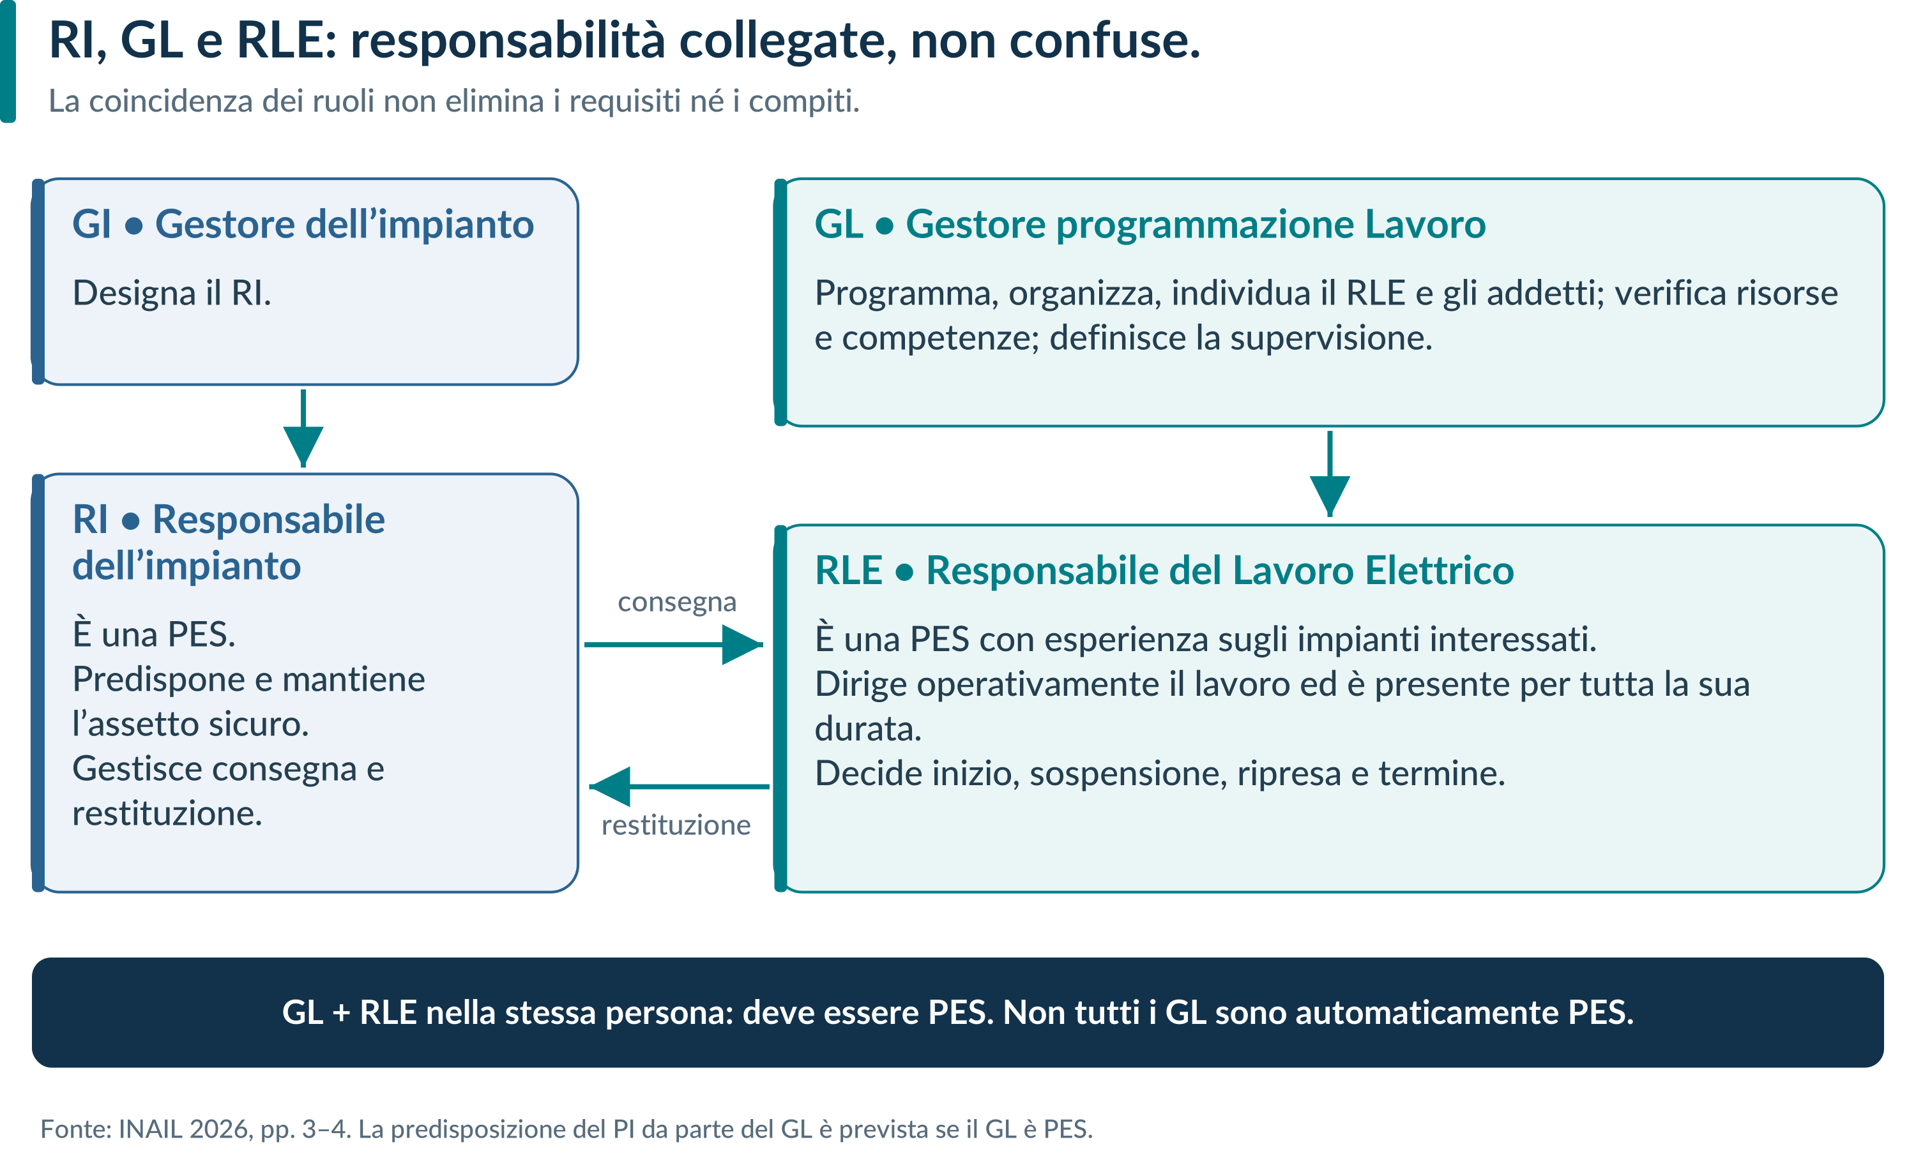
Figura 1. Designazione, programmazione e conduzione dei lavori: sintesi dei compiti descritti da INAIL.

5.1 Coincidenza dei ruoli
Il ruolo di GL è sempre presente nell’organizzazione descritta da INAIL. Può essere assunto dalla stessa persona che ricopre il ruolo di RLE: in questo caso la persona deve essere PES. La predisposizione dell’eventuale PI da parte del GL è richiamata se il GL è PES. Non si impone indistintamente la qualifica PES a qualunque GL sulla sola base di questa sintesi.

5.2 Continuità della responsabilità [AZ]
Prima di ogni lavoro sono noti il RI e il RLE effettivamente incaricati e il modo per contattarli. L’azienda non considera una generica disponibilità telefonica equivalente alla presenza del RLE sul posto richiesta dal documento. Le sostituzioni sono gestite con A19 e non determinano interruzioni non controllate della supervisione.
Fonte: [I1], pp. 3–4. Documentazione aziendale: A12, A16, A19, A20.
PARTE I / PROCEDURA AZIENDALE

06 Censimento dei lavori e analisi delle competenze

6.1 Definire il lavoro prima del profilo [AZ]
Il responsabile tecnico incaricato censisce in A01 gli impianti e le attività prevedibili, con tensione, confini, assetti, documentazione disponibile e possibili interferenze. In A02 collega ogni mansione alle singole attività e alle competenze richieste. Non si utilizzano solo il titolo professionale, l’anzianità o il nome del corso per decidere una qualifica.

6.2 Costruire il fascicolo individuale
Per ogni persona si raccolgono istruzione, formazione documentata, esperienza pertinente, attività osservate, conoscenza delle procedure e caratteristiche personali rilevanti. La valutazione riguarda la capacità di riconoscere i propri limiti e le situazioni non abituali, non soltanto la velocità di esecuzione. Il fascicolo A03 collega le evidenze alla tipologia di lavoro.
Area di verifica | Evidenze da valutare [AZ]
Istruzione e conoscenza | Colloquio tecnico, esiti formativi, comprensione delle istruzioni e riferimenti pertinenti.
Esperienza | Attività svolte, impianti effettivamente conosciuti, affiancamenti e osservazioni del tutor.
Caratteristiche personali | Comportamenti osservati: attenzione, precisione, rispetto delle sequenze, comunicazione e gestione del dubbio.
Compatibilità con il compito | Eventuali limitazioni rilevanti e giudizio sulla mansione, quando applicabile, senza riportare diagnosi nel fascicolo tecnico.

6.3 Esito e carenze [AZ]
La scheda A04 rende espliciti requisiti soddisfatti, limiti, elementi mancanti e motivazione dell’esito. Le carenze generano un piano A05, non un’attribuzione provvisoria priva di fondamento. Una condizione PAV non giustifica comportamenti incompatibili con la sicurezza. Le persone non qualificate per il lavoro restano PEC per quel lavoro e possono partecipare solo nelle condizioni effettivamente ammissibili.
NESSUN PUNTEGGIO AUTOMATICO
Non è previsto un indice numerico che trasformi ore, anzianità o voti in una qualifica. La decisione compete al datore di lavoro, sulla base di evidenze e compiti specifici.

Criteri e attribuzione: [I1], pp. 1–2 e figura 1, p. 4. Metodo documentale e gestione delle carenze: [AZ]. Allegati A01–A05.
PARTE I / PROCEDURA AZIENDALE

07 Formazione PES/PAV: livelli 1A e 1B

7.1 Progettazione del percorso
La formazione minima riguarda chi non possiede già i requisiti necessari. Il datore di lavoro definisce la complessità dei lavori e la comunica al formatore, considerando preparazione scolastica, esperienza pregressa e difficoltà delle attività. Il personale tecnico coinvolto nel processo organizzativo e realizzativo deve possedere almeno conoscenze teoriche simili a quelle del livello 1A.
Livello | Contenuti da coprire
1A – conoscenze teoriche | Elettrotecnica generale e specifica; legislazione sulla sicurezza; EN 50110-1 e CEI 11-27; riferimenti impiantistici pertinenti; effetti dell’elettricità e dell’arco; cenni di primo soccorso; attrezzature e DPI, conservazione e verifiche; procedure; ruoli RI/GL/RLE; preparazione del lavoro, sequenze, documentazione, comunicazioni e distanze. Comprende gli aspetti teorici del livello 1B.
1B – capacità per l’operatività | Metodologie aziendali; delimitazione dello spazio; blocchi delle apparecchiature; verifica dell’assenza di tensione; messa a terra e in cortocircuito nei casi applicabili; condizioni ambientali; scambio di informazioni; uso e verifica dei DPI; barriere e protezioni; distanze; comprensione e predisposizione dei documenti di lavoro, consegna e restituzione.

7.2 Durate e criteri di sufficienza
INAIL riporta per la teoria 1A una durata minima raccomandata non inferiore a 10 ore. Per 1B non è fissato un numero universale di ore. Il tempo necessario deve permettere l’acquisizione effettiva delle capacità per i lavori previsti. L’estensione a più tipologie di lavoro comporta un aumento adeguato della formazione rispetto all’obiettivo minimo.

7.3 Attuazione aziendale [AZ]
Il piano A05 indica contenuti, durata progettata, modalità, formatore, prerequisiti ed evidenze attese. L’azienda può adottare le 10 ore come base minima interna per i nuovi percorsi 1A, senza presentarla come durata complessiva legalmente sufficiente per chiunque. Le competenze già documentate sono valutate e le integrazioni motivate. Le capacità 1B sono registrate in A07.
Contenuti: [I1], p. 2. Modalità e durata: p. 3. Assenza di durate fisse 1B e necessità di ampliare la formazione: p. 6. Allegati A05–A07.
PARTE I / PROCEDURA AZIENDALE

08 Formazione sotto tensione BT: livelli 2A e 2B

8.1 Preparazione aggiuntiva
L’idoneità sotto tensione richiede ulteriori conoscenze e capacità rispetto al percorso di qualificazione. La preparazione deve essere rappresentativa delle tipologie di lavoro sotto tensione su sistemi di categoria 0 e I per le quali si intende valutare la persona. L’esperienza pratica può essere acquisita anche mediante affiancamento con PES idonee, nelle condizioni organizzative e di sicurezza applicabili.
Livello | Contenuti da verificare
2A – teoria specifica | EN 50110-1, EN 50110-2 e CEI 11-27 per i lavori sotto tensione; criteri generali di sicurezza e caratteristiche dei componenti; peculiarità di attrezzature e DPI; prevenzione dei rischi; copertura e possibile coincidenza dei ruoli. Comprende gli aspetti teorici del livello 2B.
2B – tecniche operative | Esperienza specifica: analisi del lavoro, scelta delle attrezzature, individuazione e delimitazione dello spazio, preparazione del cantiere, protezione dalle parti attive prossime, padronanza delle sequenze. Esperienza organizzativa: preparazione del lavoro e scambio di informazioni tra gli interessati.

8.2 Durata
La durata minima raccomandata per la teoria 2A è di 4 ore. Non è prevista nella pubblicazione una durata oraria generale per 2B. Le 4 ore non esauriscono l’esperienza pratica richiesta né generano idoneità automatica. I contenuti teorici e pratici devono essere documentati e conservati.

8.3 Protezione della persona in addestramento [AZ]
La partecipazione a un addestramento non è un’autorizzazione a lavorare sotto tensione in autonomia. Il piano distingue esercitazione simulata, osservazione e attività operative eventualmente ammesse; individua tutor, condizioni di sicurezza, procedure e limiti. Non si programma una prova sotto tensione reale utilizzando il solo presente modello, senza preventiva verifica delle condizioni ammissibili.
DOPPIA VERIFICA
La verifica dell’apprendimento dimostra l’esito del percorso; la valutazione del datore di lavoro verifica anche esperienza, caratteristiche personali e capacità per le specifiche attività. Sono passaggi distinti.

Base: [I1], pp. 5–6. Organizzazione dell’addestramento e delimitazione delle prove: [AZ]. Allegati A05, A07, A09, A10.
PARTE I / PROCEDURA AZIENDALE

09 Erogazione, apprendimento e registrazioni

9.1 Modalità ammesse nella sintesi INAIL
Le parti teoriche specifiche del rischio elettrico trattate dalla CEI 11-27 sono svolte in presenza oppure a distanza in modalità sincrona con webcam attiva. Per tali parti non sono ammesse modalità asincrone. Le capacità operative si sviluppano mediante addestramento, simulazioni, affiancamento e altre iniziative appropriate definite dal datore di lavoro.

9.2 Soggetto formatore e tutor
La formazione può essere interna o esterna, purché il soggetto formatore possieda le necessarie conoscenze professionali. L’azienda conserva una descrizione della competenza del formatore rispetto ai contenuti affidati e, per i tutor, delle attività effettivamente conosciute. Quest’ultima tracciabilità è una scelta del presente sistema [AZ], non un requisito numerico di esperienza inventato dalla pubblicazione.
Fase [AZ] | Evidenza minima nel fascicolo
Prima del percorso | Piano, prerequisiti, programma, impianti/attività obiettivo, modalità e criterio di valutazione.
Durante la teoria | Presenze, modalità di svolgimento, contenuti effettivi, verifiche e gestione di interruzioni rilevanti.
Durante la pratica | Attività, condizioni sicure, tutor, esecutore, tempi effettivi, comportamenti osservati ed esito.
Alla conclusione | Valutazione dei risultati, carenze residue, eventuale ripetizione mirata e documentazione rilasciata.

9.3 Valutazione dei risultati
Tutte le attività formative sono documentate e prevedono momenti di valutazione. Per i corsi esterni relativi all’idoneità, INAIL richiama un attestato di regolare frequenza comprensivo delle valutazioni finali. L’azienda richiede evidenze adeguate anche per la formazione interna. Il questionario A30 è solo uno strumento didattico aziendale: non sostituisce l’osservazione pratica né le decisioni del datore di lavoro.

9.4 Esiti non adeguati [AZ]
Le risposte o le prestazioni incerte su passaggi critici richiedono approfondimento e nuova verifica. Nessuna media numerica compensa la mancata comprensione di un limite operativo essenziale. Recuperi, integrazioni e riesame sono registrati in A05–A07.
Modalità e valutazioni: [I1], p. 3. Conservazione e attestazioni: p. 5. Tracciabilità operativa aggiuntiva: [AZ].
PARTE I / PROCEDURA AZIENDALE

10 Attribuzione aziendale delle qualifiche PES/PAV
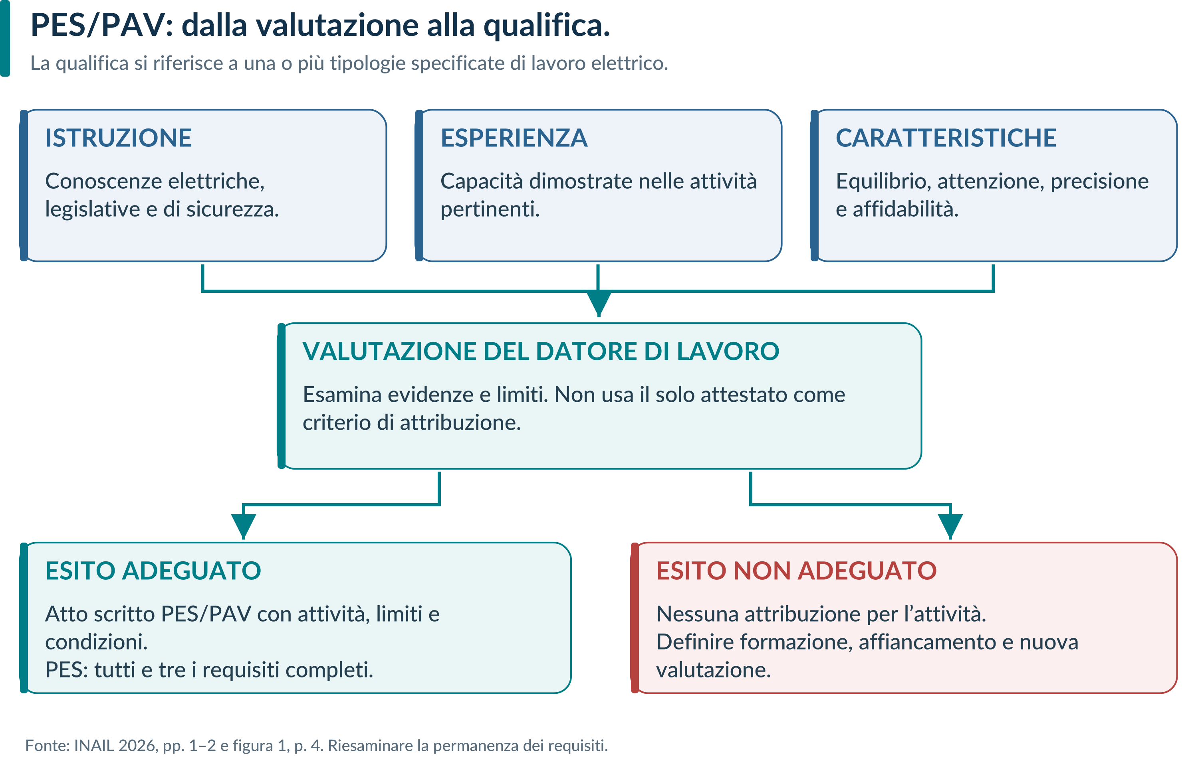
Figura 2. Processo di qualificazione: rielaborazione del criterio e del diagramma INAIL.

10.1 Decisione e formalizzazione
Il datore di lavoro esamina A03–A07 e decide motivatamente. Se mancano le conoscenze teoriche o pratiche necessarie, non attribuisce la qualifica prima della loro acquisizione. L’atto A08 riporta qualifica, attività comprese, limiti e riferimenti del fascicolo; la firma del lavoratore documenta la ricezione, non trasferisce la responsabilità della decisione.

10.2 Applicazione ai compiti reali [AZ]
La qualifica viene comunicata a chi assegna i lavori e registrata in A11. Per una PAV si definiscono le informazioni specifiche da fornire e le condizioni di controllo pertinenti. La sola frequenza di un corso denominato PES/PAV non sostituisce questo processo.
Base: [I1], pp. 1–2 e figura 1 a p. 4. Atti e registro aziendali: A04, A08, A11.
PARTE I / PROCEDURA AZIENDALE

11 Idoneità e autorizzazione ai lavori sotto tensione
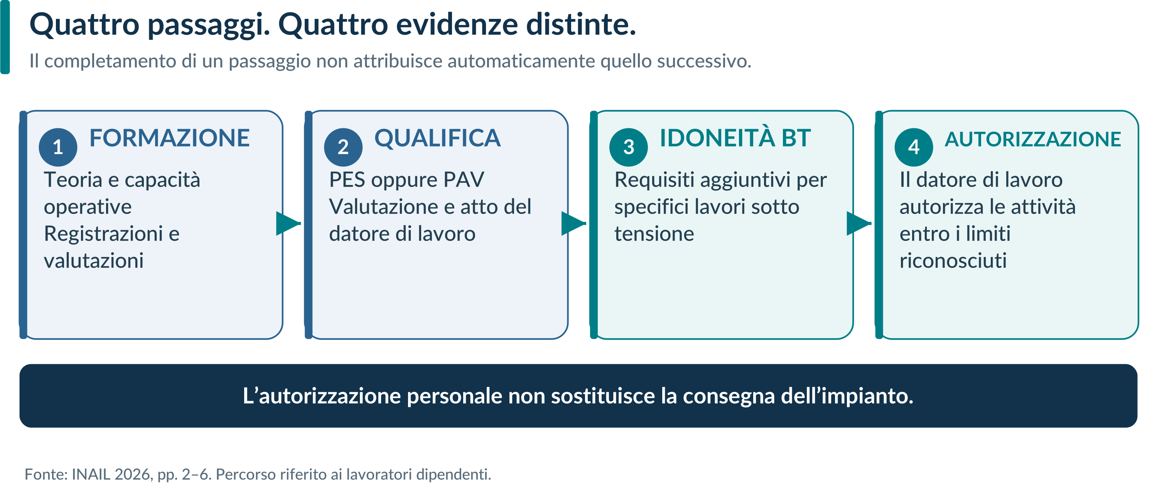
Figura 3. Quattro evidenze distinte per i dipendenti: formazione, qualifica, idoneità e autorizzazione.

11.1 Presupposti e decisione
L’art. 82, come richiamato da INAIL, pone il divieto generale dei lavori sotto tensione e ne disciplina le condizioni di ammissibilità. Nei casi BT considerati dalla pubblicazione, procedure e attrezzature devono rispettare i criteri delle norme tecniche e il personale deve essere riconosciuto idoneo. Il modello non trasforma la bassa tensione in un’automatica condizione di sicurezza.
Il datore di lavoro valuta conoscenze teoriche, esperienza pratica, curriculum, comportamento professionale e requisiti psicofisici pertinenti, potendo richiedere il parere del medico competente. L’esito A09 precede l’attestazione scritta di idoneità, riferita a tutte o a parte delle attività dell’azienda. La documentazione non contiene diagnosi o dettagli sanitari non necessari [AZ].

11.2 Autorizzazione [AZ]
A10 distingue la parte di attestazione dell’idoneità dalla parte di autorizzazione del datore di lavoro. L’autorizzazione definisce attività, limiti, procedure, condizioni ed eventuali restrizioni. Prima del singolo intervento restano necessari programmazione, verifiche e gestione dell’impianto. Non si ammettono estensioni verbali a tecniche o impianti non valutati.
DUE AUTORIZZAZIONI CON FUNZIONI DIFFERENTI
L’autorizzazione personale del datore di lavoro ai lavori sotto tensione non coincide con l’autorizzazione all’inizio del singolo lavoro comunicata dal RI al RLE nella consegna dell’impianto.

Base: [I1], pp. 4–6. Modulistica: A09, A10, A13–A16. Dettaglio organizzativo dell’autorizzazione: [AZ].
PARTE I / PROCEDURA AZIENDALE

12 Aggiornamento, pratica e riesame
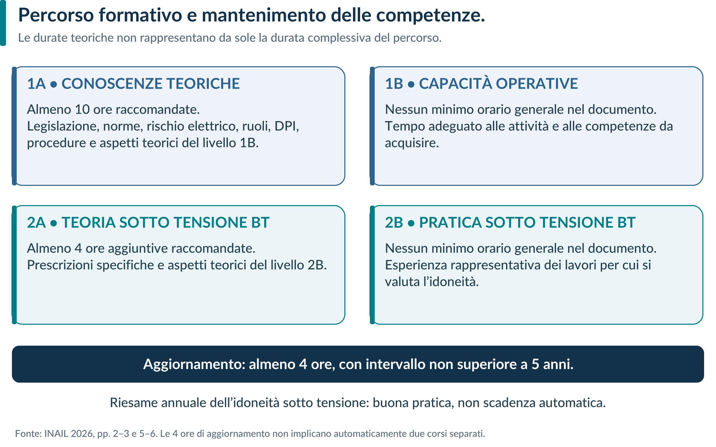
Figura 4. Durate teoriche raccomandate, preparazione pratica e mantenimento.

12.1 Programmazione dell’aggiornamento
La pubblicazione indica aggiornamento con cadenza almeno quinquennale e durata non inferiore a quattro ore, su argomenti riferiti ai lavori praticati. Il medesimo richiamo compare anche per i lavori sotto tensione: da ciò non si deduce automaticamente un obbligo di due corsi distinti da quattro ore. Il piano aziendale rende verificabile la copertura dei contenuti pertinenti.

12.2 Mantenimento e riesami [AZ]
L’idoneità sotto tensione si mantiene con la pratica o successivi addestramenti ed è riesaminata quando necessario; il riesame annuale è indicato da INAIL come buona pratica, non come scadenza automatica. A11 distingue scadenza formativa, riesame gestionale e limiti dell’autorizzazione. A24 verifica competenze e condizioni attuali; i cambiamenti o le carenze attivano A25.
Base: [I1], p. 3 e p. 6. La periodicità di eventuali controlli aziendali più ravvicinati è [AZ]. Allegati A05, A11, A24, A25.
PARTE I / PROCEDURA AZIENDALE

13 Programmazione e analisi preliminare del lavoro

13.1 Apertura del dossier [AZ]
Prima dell’intervento il GL apre o richiama un dossier A13 identificato da codice univoco. Sono definiti scopo, impianto, parte interessata, stato iniziale, lavoro richiesto, tempi, vincoli e persone coinvolte. Il GL verifica con il RI la scelta metodologica e organizzativa, identifica il RLE e gli operatori e verifica disponibilità di procedure, attrezzature, dispositivi e supporti.
Controllo preliminare [AZ] | Criterio per procedere
Impianto e confini | Identificazione non equivoca e documentazione adeguata al lavoro.
Assetto e alimentazioni | Condizioni iniziali note e individuazione delle parti pertinenti al lavoro e alle misure di sicurezza.
Tipologia di lavoro | Classificazione verificata da persona competente, con riferimento alla norma e alle istruzioni applicabili.
Personale | Qualifiche e, quando necessarie, idoneità e autorizzazioni coerenti con l’attività.
Procedure e risorse | Istruzioni aggiornate, PdL/PI quando previsti, DPI e attrezzature disponibili e adeguati.
Interferenze e ambiente | Misure coordinate, spazio individuato, comunicazioni e presidio delle condizioni previste.
Supervisione ed emergenza | RLE presente, modalità di controllo definita e interfacce con il piano di emergenza note.

13.2 Decisione di avvio della preparazione
La chiusura favorevole dell’analisi preliminare consente di procedere alla preparazione, non equivale alla consegna dell’impianto o all’inizio del lavoro. Se emerge una carenza si assegnano responsabile e azione; il lavoro resta non avviato fino alla verifica della soluzione. Le richieste di urgenza non superano i requisiti mancanti.

13.3 Informazioni non disponibili
Distanze, selezione tecnica dei DPI, parametri dell’impianto e sequenze di intervento si richiamano da documenti verificati. Un dato ignoto non viene sostituito da un valore standard non documentato. Le istruzioni specifiche sono predisposte utilizzando A29 e verificate prima dell’approvazione.
Compiti del GL, RI e RLE: [I1], p. 3. Valutazione e formazione: pp. 1–2. Dossier e punti di controllo: [AZ]. Allegati A12–A15, A29.
PARTE I / PROCEDURA AZIENDALE

14 Piano di lavoro e piano di intervento

14.1 Piano di lavoro – PdL
Il PdL descrive le operazioni da eseguire sull’impianto per consentire i lavori e l’assetto da mantenere durante la loro esecuzione. Il RI lo predispone quando previsto, eventualmente con la collaborazione del GL e/o del RLE. A14 organizza le informazioni sui punti interessati, le condizioni e le misure, senza precompilare sequenze tecniche universali.

14.2 Piano di intervento – PI
Il PI contiene misure di sicurezza, modalità operative, attrezzature e DPI, distanze e compiti degli addetti. Il GL predispone l’eventuale PI se PES; il RLE lo recepisce e condivide. Se il GL non è PES, l’azienda individua e registra la PES incaricata della predisposizione tecnica [AZ], senza attribuire al GL un requisito non posseduto.
PdL – A14 | PI – A15
Operazioni e assetto dell’impianto. | Organizzazione dell’esecuzione e protezione degli operatori.
Punti di sezionamento e, se applicabili, terre di sezionamento. | Se previste, terre di lavoro e relative posizioni.
Protezioni e automatismi, provvedimenti contro richiusure, avvisi ed eventuali modifiche di taratura. | Barriere e protettori isolanti, DPI, attrezzature, distanze, sequenze e compiti.
Condizioni da mantenere e gestione delle variazioni. | Supervisione, comunicazioni, criteri di sospensione e interfacce per prove/verifiche.

14.3 Documento unico e identificazione
Per un ambito ristretto, come un quadro BT o una cabina MT/BT, INAIL indica la possibilità di descrivere le informazioni dei due piani in un solo documento. Il modello non afferma che PdL e PI separati siano obbligatori in ogni intervento: l’applicabilità viene verificata e motivata. L’eventuale documento unico mantiene riconoscibili assetto e modalità operative.

14.4 Regole di compilazione [AZ]
Ogni piano riporta lavoro, impianto, revisione, redattore competente e condivisioni necessarie. Le condizioni non applicabili sono motivate. I documenti richiamati sono accessibili alle persone incaricate. Una modifica rilevante sospende l’utilizzo della versione precedente e richiede nuova verifica delle interfacce.
Base: [I1], pp. 3–4. Applicabilità e gestione dei moduli aziendali: A13–A15, A19, A29.
PARTE I / PROCEDURA AZIENDALE

15 Preparazione dell’impianto e consegna

15.1 Predisposizione delle condizioni di sicurezza
Il RI mette e mantiene l’impianto o la parte interessata nello stato definito per il lavoro, coerente con il PdL quando previsto. INAIL contempla anche la delega scritta a una PES o PAV per le attività pertinenti. La delega deve essere delimitata e coerente con le competenze; non trasferisce indistintamente tutte le responsabilità del RI [AZ].
Le misure possono riguardare blocchi e provvedimenti contro richiusure intempestive, avvisi, delimitazioni, protezioni e messe a terra nei casi applicabili. La procedura rinvia alle istruzioni tecniche verificate per stabilire quali operazioni eseguire e in quale sequenza: il presente testo non è una procedura di sezionamento valida per ogni impianto.

15.2 Verifiche del RLE
Nei lavori fuori tensione il RLE verifica l’assenza di tensione e, nei casi previsti, l’installazione della messa a terra e in cortocircuito sul posto di lavoro. Per le parti attive prossime applica le procedure pertinenti. Individuazione dei punti, dispositivi e sequenze di verifica sono stabiliti nelle istruzioni specifiche. Ogni dubbio non risolto impedisce l’avvio [AZ].

15.3 Consegna RI → RLE
Con la consegna il RI comunica che l’impianto o la parte interessata è nella condizione prevista e che i lavori possono iniziare. Quando RI e RLE non coincidono, la consegna deve essere documentata. A16 riporta identificazione, confini, condizioni, riferimenti, data e ora, persone e accettazione. La consegna non sana una qualifica o un’idoneità mancante.

15.4 Mantenimento dell’assetto
Dopo la consegna, le condizioni elettriche della parte nello spazio di lavoro non vengono modificate e devono restare quelle predisposte; INAIL fa eccezione per le modifiche per prove o verifiche. Tali variazioni sono gestite preventivamente attraverso A19, coordinando RI e RLE e rendendo note le condizioni agli interessati [AZ].
PRIMA DI INIZIARE [AZ]
Il RLE verifica che attività assegnata, condizioni ricevute, persone e istruzioni coincidano. In caso di discrepanza il lavoro resta fermo fino alla risoluzione e alla conferma delle condizioni.

Base: [I1], compiti di RI/RLE, pp. 3–4; livelli 1B, p. 2. Allegati A14–A16, A19, A29.
PARTE I / PROCEDURA AZIENDALE

16 Esecuzione, supervisione e sorveglianza
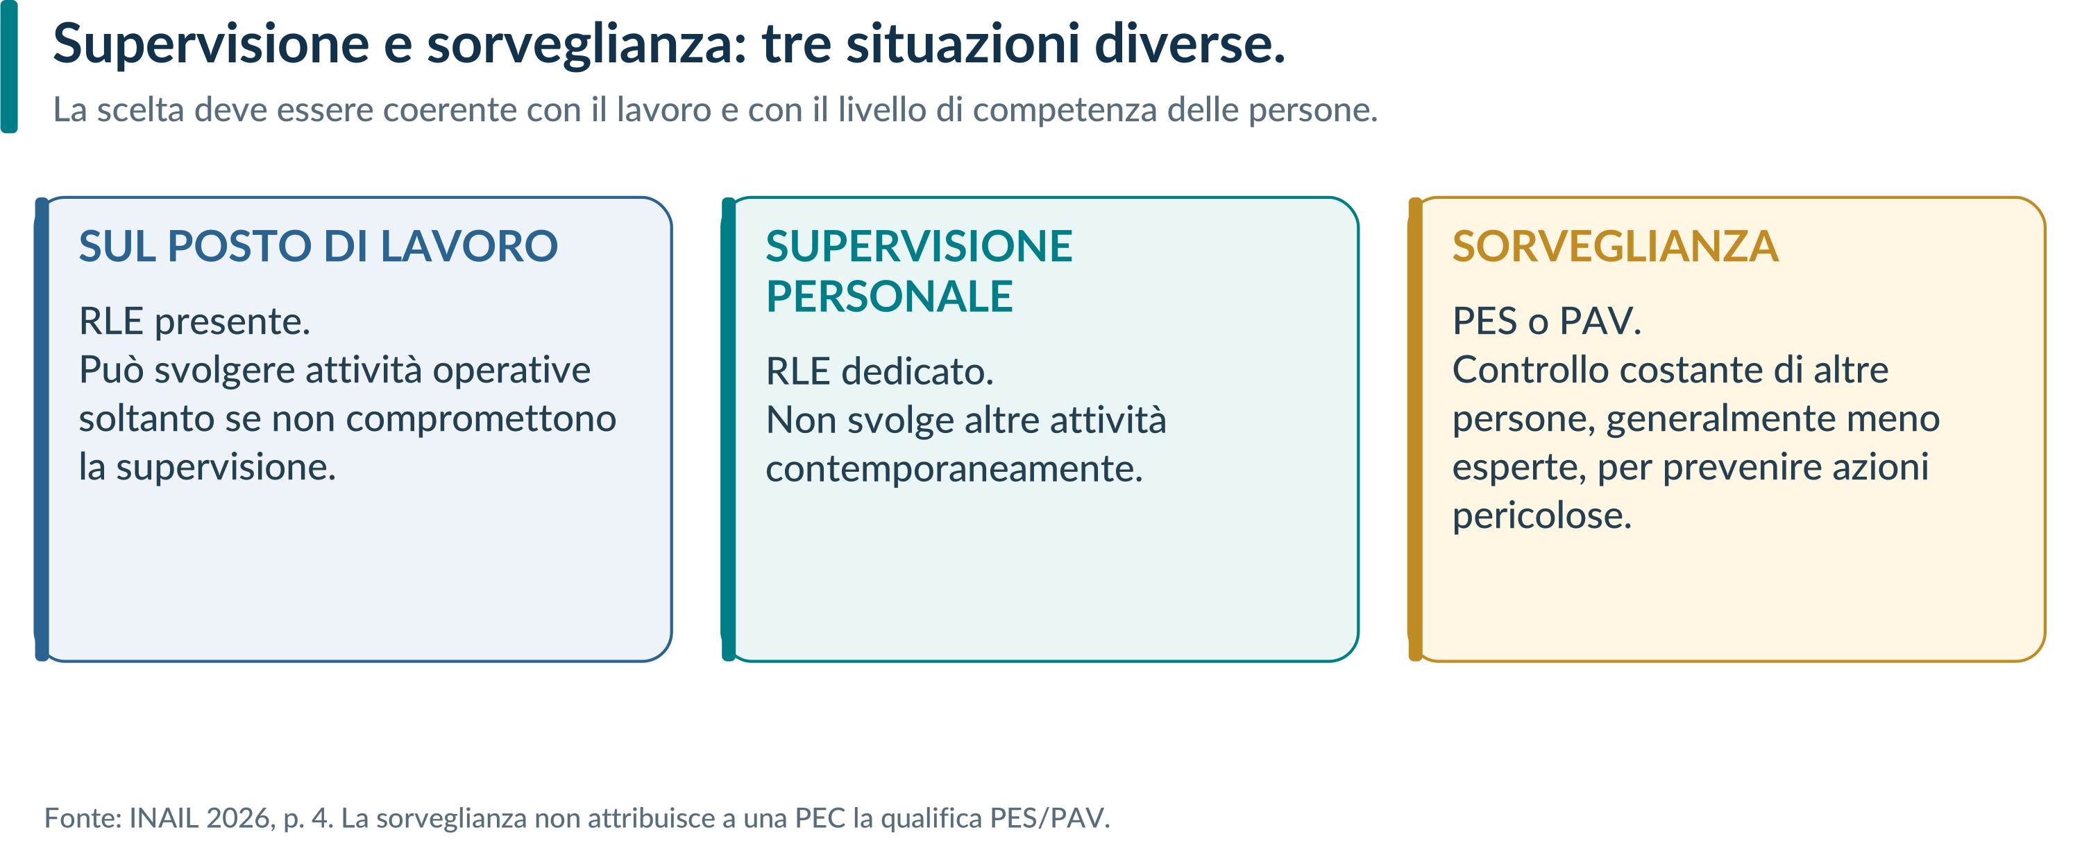
Figura 5. Differenze tra supervisione sul posto, supervisione personale e sorveglianza.

16.1 Presidio durante il lavoro
Il RLE è presente per tutta l’attività e verifica all’inizio e durante i lavori la permanenza delle condizioni previste. Assegna compiti e obiettivi, controlla il comportamento del personale e l’uso di attrezzature, DPI e vestiario, mantiene il collegamento con il RI e decide le variazioni del ciclo di lavoro nei limiti della propria responsabilità.

16.2 Attività preventiva e controllo
INAIL distingue l’attività preventiva, svolta da PES – RI o RLE secondo l’organizzazione – per predisporre condizioni sicure prima del lavoro, dalla supervisione durante l’attività. La predisposizione di barriere e istruzioni non viene usata per ignorare la supervisione richiesta nell’organizzazione del lavoro [AZ].

16.3 Briefing e registrazioni [AZ]
Il briefing A17 chiarisce impianto, limiti, compiti, condizioni, modalità di comunicazione e motivi di arresto. In A18 si registrano controlli significativi e anomalie, senza sostituire il presidio effettivo con un modulo firmato. La sorveglianza delle PEC o di persone meno esperte è individuata esplicitamente; non attribuisce una qualifica né consente lavori non ammissibili.
Base: [I1], pp. 3–4. Documentazione del briefing e controlli: [AZ]. Allegati A17–A18.
PARTE I / PROCEDURA AZIENDALE

17 Sotto tensione BT: verifica di ammissibilità
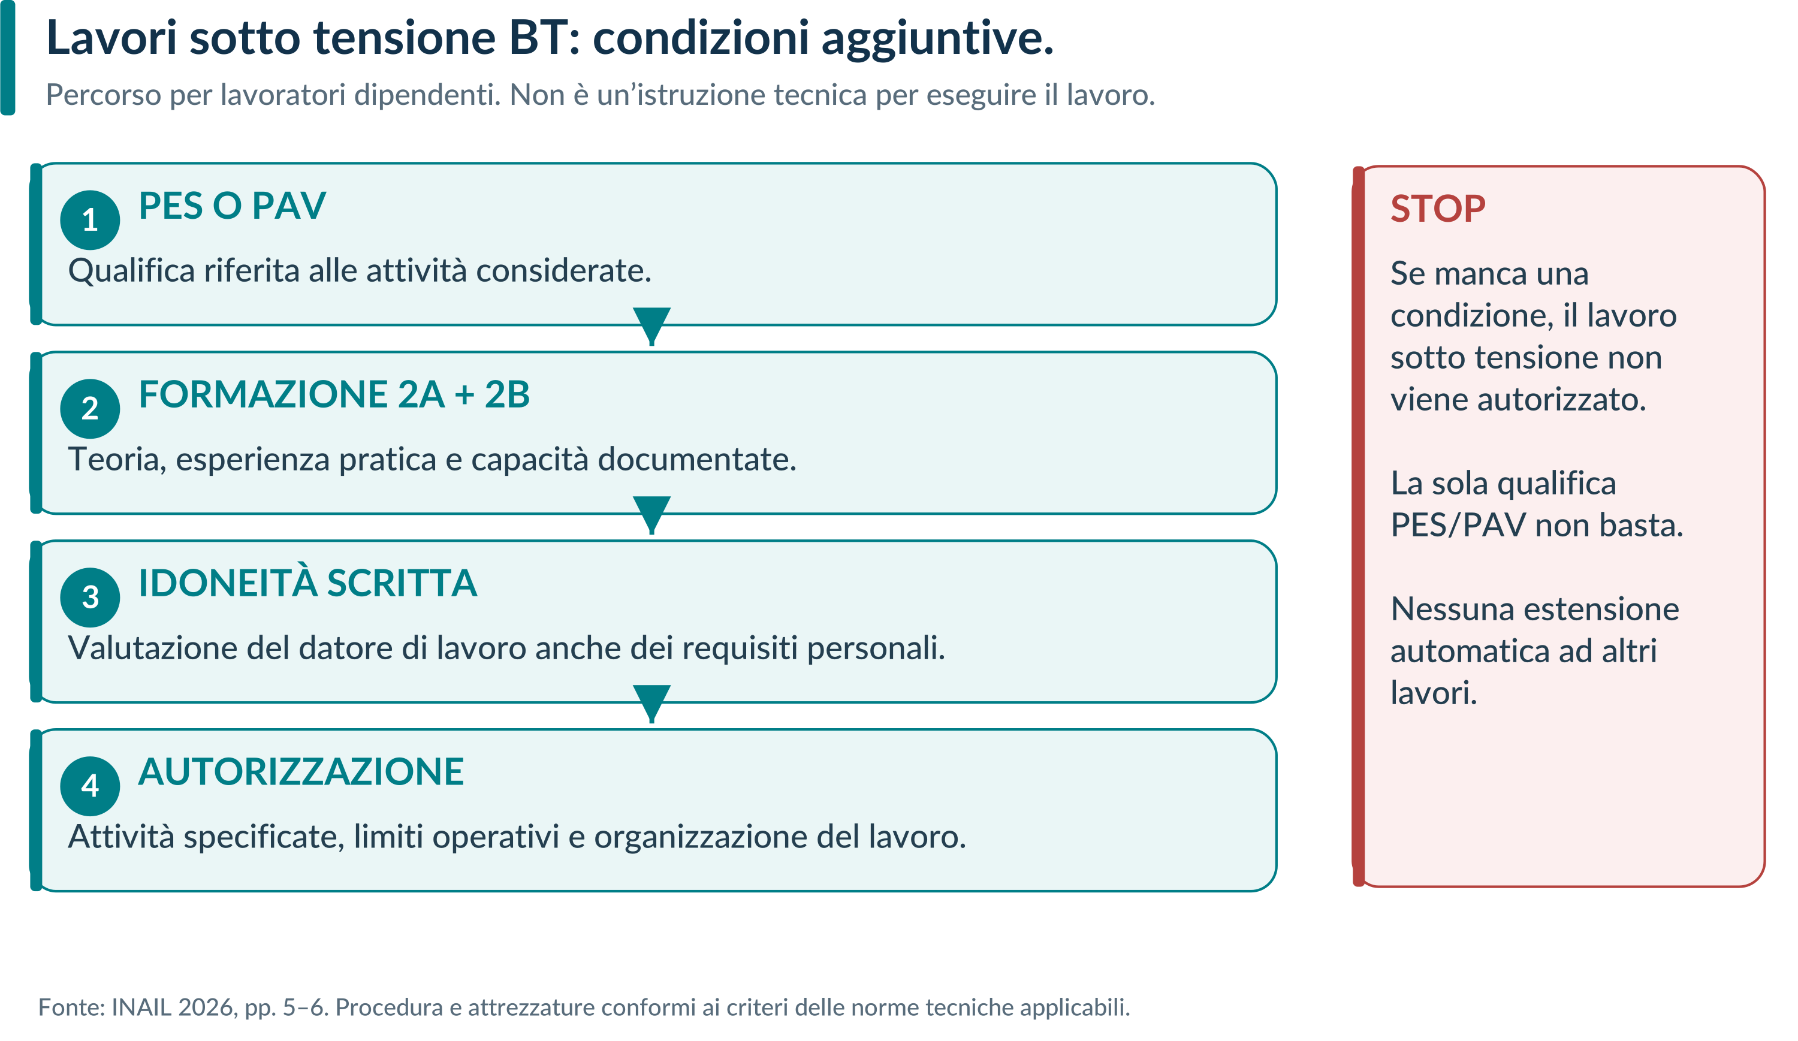
Figura 6. Percorso integrativo per il riconoscimento e l’autorizzazione sotto tensione BT.

17.1 Verifica per il lavoro specifico [AZ]
GL, RI e RLE, secondo i rispettivi compiti, verificano che l’attività rientri nell’autorizzazione, che procedure e attrezzature siano pertinenti, che siano presenti protezioni e condizioni ambientali previste e che la supervisione sia coerente. A09–A10 non sostituiscono A13–A16 né l’istruzione A29.

17.2 Condizioni non dimostrate
Se la parte interessata, le caratteristiche del componente, il metodo, le distanze o i dispositivi non sono stati valutati, non si presume l’ammissibilità. Il lavoro sotto tensione non viene iniziato. La scheda INAIL non fornisce da sola una procedura esecutiva completa: occorre il riferimento tecnico e aziendale specifico.
Base: [I1], pp. 5–6. Punti di controllo del singolo lavoro: [AZ]. Il modello non riguarda i lavori sotto tensione MT/AT.
PARTE I / PROCEDURA AZIENDALE

18 Distanze, arco elettrico, DPI e attrezzature

18.1 Criterio di selezione
Il documento INAIL include nella formazione la valutazione delle distanze, i pericoli dell’arco elettrico, l’uso di barriere e protezioni, l’impiego, la conservazione e le verifiche di DPI e attrezzature. Non contiene una tabella completa di valori di distanza né consente di selezionare automaticamente un dispositivo sulla sola qualifica dell’operatore.
Oggetto | Regola aziendale di controllo [AZ]
Distanze e spazio di lavoro | Riportare in A13/A15/A29 valore adottato, unità, condizioni, fonte tecnica esatta e verificatore. Non inserire valori presunti o precompilati per ogni impianto.
Arco elettrico | Richiamare la valutazione pertinente. Il presente modello non calcola energia incidente né assegna classi prestazionali dei DPI; l’assenza di un calcolo nel modello non equivale ad assenza di rischio.
DPI | Identificare dispositivo, prestazione richiesta, compatibilità, limiti e istruzioni del fabbricante; verificare stato, disponibilità e capacità d’uso.
Attrezzature e strumenti | Identificare destinazione d’uso, caratteristiche pertinenti, integrità e verifiche richieste. Strumenti di verifica dell’assenza di tensione e relative modalità sono definiti nell’istruzione specifica.
Barriere e protezioni | Definire collocazione, efficacia rispetto alle parti pericolose, responsabile della posa e controllo del mantenimento.
Esito non adeguato | Escludere dall’impiego il dispositivo non idoneo o dubbio; registrare sostituzione/azione e impedire l’avvio se viene meno una protezione essenziale.

18.2 Registro e scadenze [AZ]
A21 distingue controlli prima dell’uso, verifiche periodiche prescritte o individuate e gestione delle non conformità. Le frequenze derivano dalle disposizioni applicabili, dalle istruzioni dei fabbricanti e dalla valutazione: non si impongono intervalli generici non presenti nella fonte. Il RLE verifica l’effettiva disponibilità sul posto, non soltanto l’esistenza del registro.
DATO NON DEFINITO = VERIFICA ANCORA APERTA
Un campo di distanza, selezione dei DPI o adeguatezza dell’attrezzatura non compilato non può essere trattato come “non applicabile” senza una motivazione tecnica.

Contenuti tecnici richiamati: [I1], pp. 2–3 e 6. Registro e regole di blocco: [AZ]. Allegati A13, A15, A21, A29.
PARTE I / PROCEDURA AZIENDALE

19 Anomalie, arresto del lavoro ed emergenza
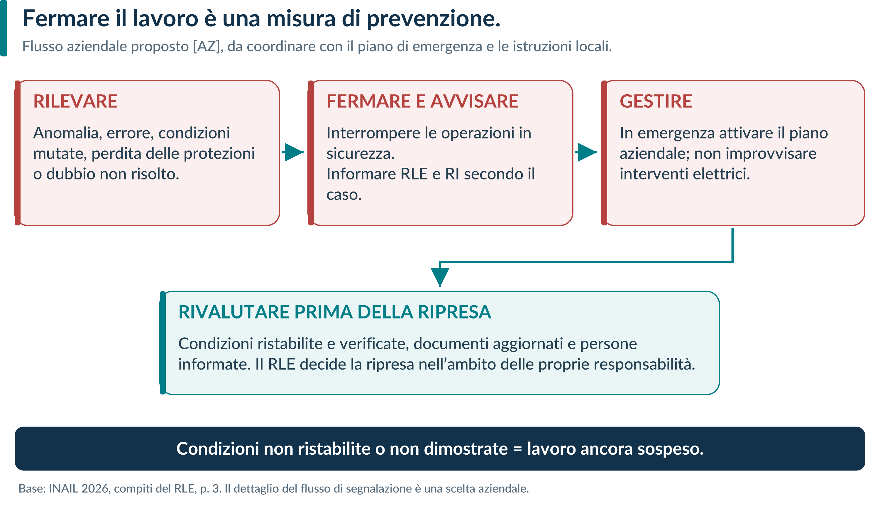
Figura 7. Arresto, comunicazione, verifica e decisione di ripresa: flusso gestionale aziendale.

19.1 Situazioni che richiedono rivalutazione [AZ]
Interrompere il lavoro quando le condizioni effettive non corrispondono a quelle previste: impianto non identificato, protezioni mancanti o spostate, variazioni non concordate, attrezzature dubbie, perdita della supervisione necessaria, persona non autorizzata nell’area o condizioni ambientali incompatibili. Segnalare anche errori e quasi incidenti.

19.2 Collegamento con l’emergenza aziendale [AZ]
A23 riporta riferimenti del piano di emergenza, recapiti verificati, accessi, modalità di allarme e persone incaricate. Non si improvvisa un soccorso entrando in una zona elettricamente pericolosa né si tocca una persona ancora esposta al rischio elettrico. Si attivano i soccorsi e gli addetti competenti secondo il piano, senza affidare a questo modello istruzioni sanitarie o manovre di emergenza specifiche.
Base: potere decisionale del RLE e condizioni ambientali, [I1], p. 3. La scheda INAIL non contiene un piano di emergenza completo. Flusso e scheda A23: [AZ].
PARTE I / PROCEDURA AZIENDALE

20 Prove, passaggi di responsabilità e restituzione

20.1 Prove o verifiche con variazione dell’assetto
L’eccezione richiamata da INAIL per prove e verifiche non autorizza modifiche informali. Nel modello aziendale A19 descrive variazione, persone coinvolte, protezioni, confini temporali e modo di ristabilire le condizioni del lavoro. RI e RLE coordinano il passaggio, verificano la permanenza dei requisiti e informano gli operatori [AZ].

20.2 Cambio del RLE
Quando si avvicendano persone nel ruolo di RLE, il trasferimento delle responsabilità è riportato sul documento di consegna, se presente. In ogni caso l’uscente illustra al subentrante condizioni dell’impianto, stato di avanzamento, misure adottate e documentazione pertinente. A19 registra data e ora del passaggio ed eventuali condizioni pendenti. Non si lascia il lavoro privo del RLE necessario [AZ].

20.3 Termine del lavoro e restituzione RLE → RI
Con la restituzione il RLE comunica al RI che i lavori sono terminati, le misure di sicurezza sono rimosse, i lavoratori sono allontanati e il normale assetto di esercizio è stato ripristinato, consentendo la ripresa dell’esercizio. Quando la consegna è documentata, anche la restituzione deve esserlo. A20 raccoglie le dichiarazioni e i riferimenti pertinenti.

20.4 Stato non ordinario o lavoro incompleto [AZ]
Se permangono limitazioni o condizioni incompatibili con il normale esercizio, non si firma una restituzione che dichiara falsamente il ripristino. Si identifica e trasferisce documentalmente lo stato sicuro effettivo, con limitazioni e responsabilità, e si mantiene il divieto di ripresa non autorizzata. L’eventuale nuova attività viene riprogrammata con documenti coerenti.
Passaggio | Evidenza
Prova o variazione controllata | A19 + aggiornamento dei piani/istruzioni interessati.
Cambio RLE | A19 + aggiornamento del documento di consegna, quando presente.
Restituzione ordinaria | A20 con condizioni effettivamente verificate e comunicazione RLE/RI.
Chiusura dossier | Raccolta registrazioni, anomalie e attività residue; aggiornamento archivio [AZ].

Base: [I1], p. 3 e prosecuzione a p. 4; consegna e restituzione, p. 4. Gestione documentale delle eccezioni: [AZ].
PARTE I / PROCEDURA AZIENDALE

21 Appaltatori, autonomi e personale tecnico

21.1 Affidamento e verifica dei requisiti
INAIL richiama la necessità che i committenti affidino i lavori elettrici a soggetti in possesso dei requisiti necessari. L’analisi considera anche le interferenze lavorative ai sensi dell’art. 26 nei casi applicabili. A22 organizza la raccolta e la verifica delle evidenze per le attività effettivamente affidate; non è una valutazione generale dell’intera idoneità tecnico-professionale di un’impresa.

21.2 Dipendenti di un’impresa esterna
La qualifica PES/PAV e l’idoneità sotto tensione dei dipendenti sono attribuite dal rispettivo datore di lavoro. Il committente verifica pertinenza e limiti per l’intervento e coordina le interfacce; non sostituisce questi atti con un proprio attestato di ingresso. La nomina delle figure del lavoro individua chiaramente soggetto designante e persone effettivamente presenti [AZ].

21.3 Datori di lavoro operativi e lavoratori autonomi
Quando richiesta dal committente, la condizione PES/PAV ed eventualmente l’idoneità BT possono essere autocertificate. Per PES/PAV INAIL richiede documentazione idonea riguardante conoscenze teoriche, pratiche e legislative, percorsi formativi, esperienze e ruoli, tipologie di impianti conosciuti. Per l’idoneità sotto tensione richiama il possesso delle conoscenze necessarie e raccomanda una base riferita ai lavori per i quali esiste esperienza adeguata.

21.4 Coordinamento operativo [AZ]
Prima del lavoro si confrontano condizioni dell’impianto, ambiti autorizzati, procedure e comunicazioni; si individua chi gestisce assetto, programmazione e conduzione sul posto. Le lavorazioni simultanee sono analizzate. Il controllo documentale non esonera il GL dalla verifica delle risorse né il RLE dal controllo in campo. Le PEC e i visitatori non accedono alle zone di lavoro senza le condizioni e le misure previste.
AUTOCERTIFICAZIONE NON VUOTA
Una dichiarazione generica di essere “abilitato a tutti i lavori elettrici” non dimostra i requisiti per l’attività affidata. Registrare limiti, evidenze e lavori cui si riferisce.

Base: [I1], pp. 1–2 e 5. Verifica e coordinamento documentale: [AZ]. Allegati A12, A13, A22.
PARTE I / PROCEDURA AZIENDALE

22 Cambiamenti, limitazioni, sospensione e revoca

22.1 Riesame guidato dagli eventi [AZ]
Oltre all’aggiornamento formativo, il sistema riesamina le competenze quando cambiano attività, impianti, tecnologie, metodi, procedure o condizioni personali pertinenti, oppure quando emergono carenze, errori significativi o violazioni di sicurezza. Dopo periodi senza pratica si valuta l’esigenza di addestramento prima di riaffidare le attività; la fonte non stabilisce una soglia temporale generale di inattività.

22.2 Distinguere i provvedimenti
Decisione | Gestione nel modello [AZ]
Limitazione dell’ambito | Restano consentite solo le attività espressamente confermate; aggiornare atto, registro e informazioni a chi assegna i lavori.
Sospensione cautelativa | Interrompere le assegnazioni interessate fino a verifica; esplicitare motivo, ambito, condizioni di riesame e responsabile.
Revoca della qualifica | Il datore di lavoro può revocare PES/PAV quando non sono più presenti i requisiti; rimuovere la disponibilità operativa per l’ambito interessato.
Revoca dell’idoneità sotto tensione | Il datore di lavoro può revocarla al venir meno dei requisiti, anche a seguito di evidenti violazioni dei principi di sicurezza.
Riammissione | Non deriva dal semplice trascorrere del tempo: verificare gli interventi richiesti e formalizzare nuovamente le decisioni necessarie.

22.3 Contenuto dell’atto A25
L’atto indica attività interessate, motivazione oggettiva, data di effetto, informazioni comunicate, percorso necessario e soggetto che decide. Si evitano giudizi clinici o personali impropri: per gli aspetti sanitari si utilizzano le competenze e i canali previsti. Il provvedimento non è desunto automaticamente dal punteggio di un test o da un indicatore statistico.

22.4 Aggiornamento delle assegnazioni [AZ]
A11 viene aggiornato senza ritardo. GL e RLE verificano lo stato del lavoratore prima di assegnare l’attività. L’eventuale conferma di altre competenze o della mansione non annulla la limitazione specifica. Il lavoratore riceve istruzioni chiare sulle attività che non deve svolgere.
Revoca e permanenza dei requisiti: [I1], pp. 2 e 6. Sospensione cautelativa, limiti e flusso di riammissione: [AZ]. Allegati A11, A24, A25.
PARTE I / PROCEDURA AZIENDALE

23 Archiviazione, riservatezza e tracciabilità
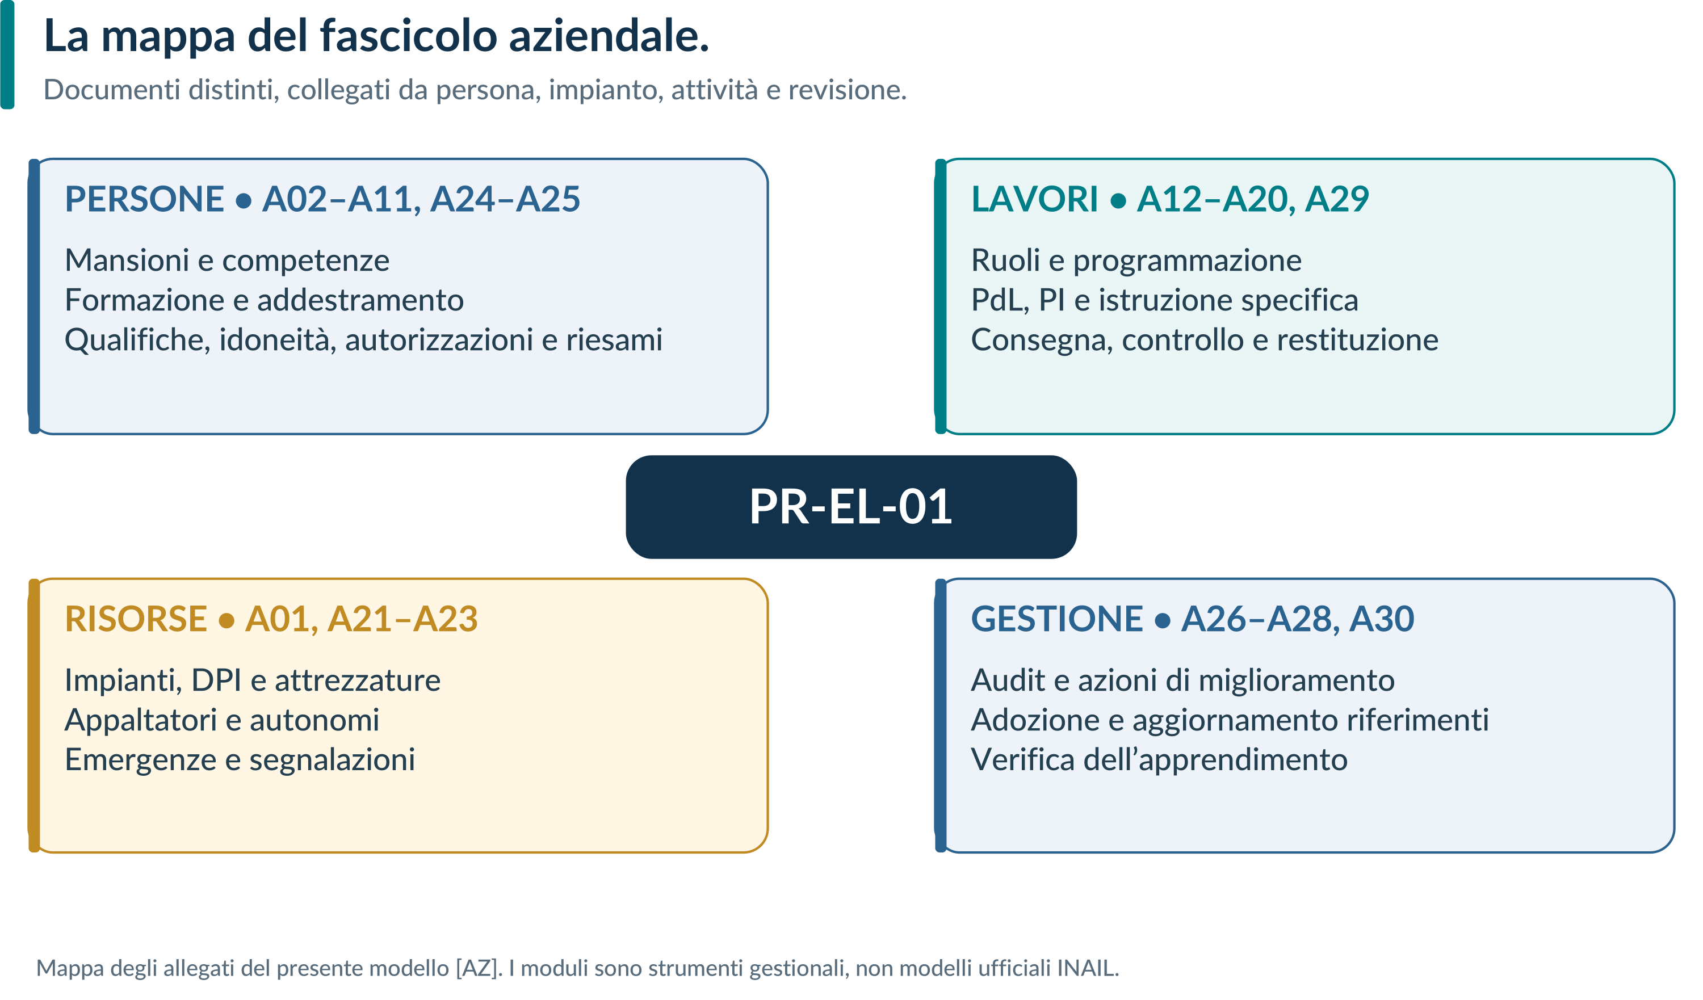
Figura 8. Architettura del fascicolo: persone, lavori, risorse e controlli.

23.1 Struttura e identificativi [AZ]
Ogni fascicolo personale e ogni lavoro hanno un identificativo. I moduli richiamano soltanto documenti identificati e accessibili. Le versioni compilate sono conservate separatamente dai modelli vuoti. Modifiche successive a un atto firmato sono tracciate, senza cancellare lo stato precedente. Il registro rende distinguibili qualifica, idoneità e autorizzazione attuali.

23.2 Accesso e conservazione [AZ]
L’azienda definisce soggetti autorizzati, tempi di conservazione, modalità di protezione e recupero dei documenti secondo gli obblighi applicabili. INAIL richiede la conservazione delle evidenze formative ma non fissa in questa scheda un termine universale. Nel fascicolo tecnico si registrano solo esiti e limitazioni necessari, non diagnosi. I moduli digitali sono sottoposti a controlli di integrità e disponibilità.
Conservazione delle evidenze: [I1], pp. 3 e 5. Sistema documentale, riservatezza e architettura del fascicolo: [AZ].
PARTE I / PROCEDURA AZIENDALE

24 Audit, indicatori e miglioramento

24.1 Audit del sistema [AZ]
L’azienda pianifica audit documentali e riscontri operativi, scegliendo periodicità, campioni e responsabili in base ai lavori. A26 confronta attività effettive, qualifiche, idoneità, aggiornamenti, ruoli e documentazione. La verifica include osservazioni sul posto: un archivio completo non prova da solo l’applicazione delle misure.
Indicatore gestionale [AZ] | Calcolo / utilizzo
Copertura delle attribuzioni | Coppie persona-attività con attribuzione documentata / coppie che la richiedono × 100.
Aggiornamenti nei termini | Persone o percorsi pertinenti aggiornati / persone o percorsi soggetti a controllo × 100. Definire una base omogenea.
Idoneità sotto tensione coerenti | Coppie persona-attività autorizzate con evidenze coerenti / coppie sotto tensione campionate × 100.
Dossier di lavoro completi | Dossier con tutti i documenti applicabili / dossier controllati × 100.
Azioni concluse nei termini | Azioni chiuse entro la data concordata / azioni in scadenza nel periodo × 100.
Segnalazioni e verifiche di efficacia | Numero e natura delle segnalazioni; esito delle azioni. Non attribuire automaticamente maggiore sicurezza a una riduzione delle segnalazioni.

24.2 Limiti dei KPI
I KPI non sono algoritmi di valutazione del rischio elettrico e non sono criteri per attribuire PES/PAV. Se il denominatore è zero, riportare “non applicabile”, non 0% o 100%. Definire periodo, campione, fonte e responsabile. Le soglie e gli obiettivi sono scelte aziendali, non valori validati da INAIL.

24.3 Azioni e verifica di efficacia [AZ]
Ogni carenza produce descrizione, misura immediata, analisi della causa, azione, responsabile e termine. La chiusura richiede una verifica dell’efficacia, non la sola esecuzione amministrativa dell’azione. A27 raccoglie indicatori e piano di miglioramento. Le carenze critiche per l’attività attivano la sospensione prima della successiva revisione periodica.
Riferimenti di fondo: [I1], pp. 1–6. Audit, formule, campionamenti, obiettivi e moduli A26–A27 sono integralmente proposte [AZ].
PARTE I / PROCEDURA AZIENDALE

25 Adozione, controlli di ingresso e ciclo operativo
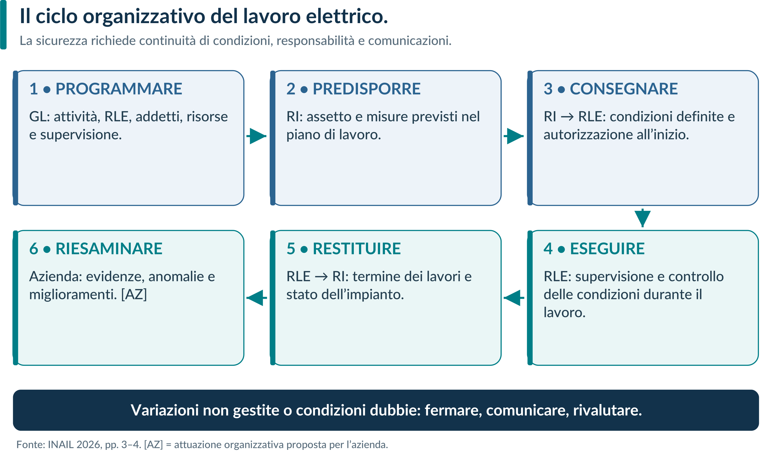
Figura 9. Dalla programmazione alla chiusura: ciclo organizzativo e documentale.

25.1 Approvazione del sistema [AZ]
Prima della decorrenza, A28 verifica perimetro, norme disponibili, istruzioni completate, competenze, ruoli, risorse e collegamento con il piano di emergenza. Il datore di lavoro approva la procedura solo per gli ambiti effettivamente pronti. Un ramo non applicato, come i lavori sotto tensione, è escluso esplicitamente fino alla sua eventuale attivazione.

25.2 Regole aziendali non derogabili [AZ]
Non attribuire qualifiche dal solo attestato. Non utilizzare idoneità generiche fuori ambito. Non iniziare con condizioni tecniche non definite. Non alterare l’assetto senza coordinamento. Non lasciare il lavoro senza la supervisione necessaria. Non firmare verifiche non svolte. Non riprendere dopo una sospensione senza riesame e decisione pertinente.
Base del ciclo: [I1], pp. 3–4. Adozione e condizioni di ingresso: [AZ]. Allegati A13–A20, A28, A29.
PARTE I / PROCEDURA AZIENDALE

26 Tracciabilità della fonte e precisazioni finali
Tema | Localizzazione nella fonte [I1]
Obblighi, definizioni PES/PAV/PEC e requisiti | Pagina 1; prosecuzione a pagina 2.
Attribuzione scritta, revoca, autonomi e committenti | Pagina 2.
Livelli 1A e 1B | Pagina 2; modalità, durata e aggiornamento a pagina 3.
RI, GL e RLE | Pagina 3; prosecuzione a pagina 4.
PdL, PI, consegna, restituzione e controlli | Pagina 4.
Condizioni per lavori sotto tensione e idoneità | Pagine 4–5.
Livelli 2A/2B, mantenimento e riesame annuale | Pagine 5–6.
Durate pratiche e ampliamento dei percorsi | Conclusione a pagina 6.
Bibliografia e dati editoriali | Pagina 7.

Fonti identificate
[I1] INAIL, Giovanni Luca Amicucci, Requisiti formativi minimi per le qualifiche di PES e PAV nei lavori elettrici in bassa tensione secondo la norma CEI 11-27:2025. Edizione 2026, ISBN 979-12-5758-016-2. PDF fornito dall’utente, 7 pagine.
[E1] Catalogo ufficiale CEI: scheda CEI 11-27:2025-10, fascicolo 25437. Consultazione 09.10.2026. https://mycatalogo.ceinorme.it/cei/item/0000025437?sso=y
[E2] Catalogo ufficiale CEI: scheda CEI 11-27;EC:2025-12, fascicolo 26052. Consultazione 09.10.2026. https://mycatalogo.ceinorme.it/cei/item/0010026052?sso=y

Limiti e corretta attribuzione
Il contenuto tecnico deriva dalla scheda INAIL; le istruzioni organizzative e i moduli sono elaborazioni da approvare. Non sono stati verificati integralmente i testi CEI né si certifica il testo legislativo consolidato vigente. Non vengono fissati valori di distanza, classi dei DPI, sequenze universali di manovra, soglie psicofisiche o ore pratiche non presenti nella fonte. Le schede non sostituiscono DVR, istruzioni tecniche, valutazioni specialistiche o decisioni aziendali.
USO PROFESSIONALE
Utilizzare la procedura solo dopo adattamento agli impianti e ai lavori reali, verifica tecnica dei riferimenti e approvazione aziendale. I riferimenti a INAIL e CEI identificano le fonti: non esprimono patrocinio, approvazione o validazione di questo modello.

Gli allegati che seguono sono modelli originali [AZ]. La loro compilazione non genera automaticamente una qualifica, idoneità o autorizzazione.
PARTE II / ALLEGATO OPERATIVO [AZ]

A01 Censimento di impianti e attività
Compilare una scheda per impianto o per insieme omogeneo con confini chiaramente definiti.
Azienda / unità | [ragione sociale e sede]
Identificativo scheda | [codice, revisione e data]

Impianto / identificativo | [denominazione, codice e ubicazione]
Tensione e sistema | [valori nominali, c.a./c.c. e dati pertinenti]
Confini e parti interessate | [inizio/fine dell’ambito e parti escluse]
Documenti disponibili | [schemi, manuali, istruzioni e revisioni]
Referente impianto | [nominativo e recapito]

Attività previste e riferimenti tecnici
Attività | Stato / tipologia da verificare | Documenti / limiti
[da compilare] | [da compilare] | [da compilare]
[da compilare] | [da compilare] | [da compilare]
[da compilare] | [da compilare] | [da compilare]

Condizioni e informazioni da acquisire
[compilare o richiamare un allegato identificato]

Indicare alimentazioni rilevanti, possibili variazioni di assetto, condizioni ambientali e interferenze da approfondire. Non dedurre l’assenza di rischio dal valore di tensione.
Compilato da | Verificato da | Data
Firma / nominativo: __________________ | Firma / nominativo: __________________ | ____ / ____ / ______

Modello originale [AZ]. Base: INAIL 2026, pp. 1–2 e 4. I campi vuoti non costituiscono una verifica positiva.
PARTE II / ALLEGATO OPERATIVO [AZ]

A02 Matrice mansioni, attività e requisiti
Valutare la singola coppia persona–attività: la qualifica non vale automaticamente per qualsiasi lavoro.
Azienda / unità | [ragione sociale e sede]
Identificativo scheda | [codice, revisione e data]

Persona / mansione | Attività e impianto | Profilo richiesto / motivazione
[da compilare] | [da compilare] | [da compilare]
[da compilare] | [da compilare] | [da compilare]
[da compilare] | [da compilare] | [da compilare]
[da compilare] | [da compilare] | [da compilare]

Verifica delle condizioni di assegnazione
Attività / persona | Qualifica attuale e atto | Idoneità / autorizzazione BT se necessarie | Informazioni o controllo richiesti
[da compilare] | [da compilare] | [da compilare] | [da compilare]
[da compilare] | [da compilare] | [da compilare] | [da compilare]
[da compilare] | [da compilare] | [da compilare] | [da compilare]

Carenze, attività escluse e azioni prima dell’assegnazione
[compilare o richiamare un allegato identificato]

PERSONALE TECNICO
Considerare anche le persone coinvolte nell’organizzazione e realizzazione dei lavori. Non riservare la verifica delle conoscenze ai soli esecutori.

Compilato da | Verificato da | Data
Firma / nominativo: __________________ | Firma / nominativo: __________________ | ____ / ____ / ______

Modello originale [AZ]. Base: INAIL 2026, pp. 1–3. I campi vuoti non costituiscono una verifica positiva.
PARTE II / ALLEGATO OPERATIVO [AZ]

A03 Fascicolo individuale e curriculum documentato
Raccogliere evidenze pertinenti al lavoro; non allegare diagnosi nel fascicolo tecnico.
Azienda / unità | [ragione sociale e sede]
Identificativo scheda | [codice, revisione e data]
Lavoratore / mansione | [nome, matricola e mansione]

Attività oggetto di valutazione | [tipologie di lavoro e impianti]
Istruzione pertinente | [titoli, conoscenze e documenti]
Formazione pregressa | [percorsi, date, programmi e risultati]

Esperienza pertinente
Periodo / durata | Impianto e attività | Ruolo svolto | Evidenza / referente
[da compilare] | [da compilare] | [da compilare] | [da compilare]
[da compilare] | [da compilare] | [da compilare] | [da compilare]
[da compilare] | [da compilare] | [da compilare] | [da compilare]

Procedure conosciute | [codici, revisioni e modalità di verifica]
Addestramenti documentati | [richiami ai registri e alle osservazioni]
Restrizioni pertinenti | [solo limitazioni operative necessarie, se applicabili]

Documenti allegati e lacune da colmare
[compilare o richiamare un allegato identificato]

Compilato da | Verificato da | Data
Firma / nominativo: __________________ | Firma / nominativo: __________________ | ____ / ____ / ______

Modello originale [AZ]. Base: INAIL 2026, pp. 1–2 e 5. I campi vuoti non costituiscono una verifica positiva.
PARTE II / ALLEGATO OPERATIVO [AZ]

A04 Valutazione dei requisiti PES/PAV
Scheda 1 di 2. Esame delle evidenze. La scheda non attribuisce la qualifica prima della decisione del datore di lavoro.
Azienda / unità | [ragione sociale e sede]
Identificativo scheda | [codice, revisione e data]
Lavoratore / mansione | [nome, matricola e mansione]

Ambito da valutare | [attività, impianti e limiti]
Valutatore tecnico | [nominativo, funzione e competenza pertinente]

Area | Elementi osservati / evidenze | Esito motivato
Istruzione | Conoscenza impianti, norme, procedure e rischi: [compilare] | [ ] Completa per l’ambito  [ ] Parziale  [ ] Non dimostrata
Esperienza | Lavori conosciuti, situazioni ordinarie e non ricorrenti: [compilare] | [ ] Completa per l’ambito  [ ] Parziale  [ ] Non dimostrata
Caratteristiche personali | Attenzione, equilibrio, precisione, affidabilità: [osservazioni] | [ ] Adeguate  [ ] Da approfondire  [ ] Non adeguate

Verifiche utilizzate
[ ] Colloquio tecnico [ ] Documentazione formativa [ ] Prova pratica
[ ] Osservazione sul lavoro [ ] Confronto con tutor [ ] Altro: __________________

Elementi non dimostrati e condizioni da approfondire
[compilare o richiamare un allegato identificato]

Compilato da | Verificato da | Data
Firma / nominativo: __________________ | Firma / nominativo: __________________ | ____ / ____ / ______

Modello originale [AZ]. Base: INAIL 2026, pp. 1–2 e figura 1 a p. 4. I campi vuoti non costituiscono una verifica positiva.
PARTE II / ALLEGATO OPERATIVO [AZ]

A04 Valutazione PES/PAV: proposta e decisione
Scheda 2 di 2. Collegare alla scheda delle evidenze. Non usare un punteggio totale come criterio automatico.
Azienda / unità | [ragione sociale e sede]
Identificativo scheda | [codice, revisione e data]
Lavoratore / mansione | [nome, matricola e mansione]

Riferimento evidenze | [codici delle schede A03–A07 e documenti]
Ambito e attività considerate | [descrizione puntuale]

Proposta tecnica motivata
[ ] Requisiti completi per PES nell’ambito indicato
[ ] Condizione PAV adeguata per i compiti e le condizioni definite
[ ] Requisiti non sufficienti per l’attribuzione
[ ] Valutazione da completare prima di decidere

Motivazione, limiti e condizioni operative
[compilare o richiamare un allegato identificato]

Per PAV | [PES informatrice, informazioni specifiche e controllo pertinente]
Integrazioni necessarie | [piano formativo / addestramento e nuova verifica]

Decisione del datore di lavoro
[ ] Approva l’attribuzione da formalizzare in A08
[ ] Non attribuisce la qualifica per l’ambito considerato
[ ] Richiede integrazioni / ulteriore verifica
Motivazione della decisione | [evidenze esaminate e ragione dell’esito]
Atto conseguente | [numero A08 oppure azioni previste]

Datore di lavoro | Lavoratore per ricezione | Data
Firma / nominativo: __________________ | Firma / nominativo: __________________ | ____ / ____ / ______

Modello originale [AZ]. Base: INAIL 2026, pp. 1–2. I campi vuoti non costituiscono una verifica positiva.
PARTE II / ALLEGATO OPERATIVO [AZ]

A05 Piano formativo individuale
Definire contenuti, durata e verifiche in funzione delle attività; distinguere teoria e capacità operative.
Azienda / unità | [ragione sociale e sede]
Identificativo scheda | [codice, revisione e data]
Lavoratore / mansione | [nome, matricola e mansione]

Attività obiettivo | [lavori e impianti cui il percorso è riferito]
Prerequisiti / carenze | [conoscenze già documentate e integrazioni necessarie]

Livello | Contenuti da sviluppare | Ore progettate / modalità | Verifica e referente
1A | [compilare] | [compilare] | [compilare]
1B | [compilare] | [compilare] | [compilare]
2A se pertinente | [compilare] | [compilare] | [compilare]
2B se pertinente | [compilare] | [compilare] | [compilare]
Aggiornamento | [compilare] | [compilare] | [compilare]

Formatore / tutor | [nominativi e competenze pertinenti]
Date e completamento atteso | [programma e verifica finale]
Criterio di apprendimento | [criterio aziendale e gestione delle carenze]

DURATE E MODALITÀ
1A: almeno 10 ore teoriche raccomandate; 2A: almeno 4 ore teoriche aggiuntive raccomandate. Per 1B/2B non è indicata una durata fissa generale. Per la teoria specifica: presenza o sincrona con webcam, non asincrona.

Predisposto da | Datore di lavoro | Data
Firma / nominativo: __________________ | Firma / nominativo: __________________ | ____ / ____ / ______

Modello originale [AZ]. Base: INAIL 2026, pp. 2–3 e 5–6. I campi vuoti non costituiscono una verifica positiva.
PARTE II / ALLEGATO OPERATIVO [AZ]

A06 Registro della formazione e dell’apprendimento
Registrare le attività effettivamente svolte. Allegare presenze, programma e verifiche identificati.
Azienda / unità | [ragione sociale e sede]
Identificativo scheda | [codice, revisione e data]

Corso / attività formativa | [titolo, livello e obiettivo]
Formatore e soggetto erogatore | [nominativo, organizzazione e riferimento competenza]
Modalità | [presenza / sincrona con webcam / altra attività pertinente]
Programma di riferimento | [codice, revisione e contenuti effettivi]

Data | Orario e ore effettive | Argomento / livello | Partecipanti o registro allegato
[da compilare] | [da compilare] | [da compilare] | [da compilare]
[da compilare] | [da compilare] | [da compilare] | [da compilare]
[da compilare] | [da compilare] | [da compilare] | [da compilare]

Valutazione dei risultati
Lavoratore | Modalità di verifica | Risultato / carenze | Recupero o documento finale
[da compilare] | [da compilare] | [da compilare] | [da compilare]
[da compilare] | [da compilare] | [da compilare] | [da compilare]
[da compilare] | [da compilare] | [da compilare] | [da compilare]

Documenti conservati | [presenze, elaborati, giudizi, attestati e identificativi]

L’attestato documenta il percorso e i risultati; non è l’atto aziendale di attribuzione PES/PAV né l’attestazione di idoneità sotto tensione.
Formatore | Responsabile registrazione | Data
Firma / nominativo: __________________ | Firma / nominativo: __________________ | ____ / ____ / ______

Modello originale [AZ]. Base: INAIL 2026, pp. 3 e 5. I campi vuoti non costituiscono una verifica positiva.
PARTE II / ALLEGATO OPERATIVO [AZ]

A07 Addestramento e affiancamento
Scheda 1 di 2. Progettazione e registrazione delle attività. La persona in formazione non è automaticamente autorizzata al lavoro sotto tensione.
Azienda / unità | [ragione sociale e sede]
Identificativo scheda | [codice, revisione e data]
Lavoratore / mansione | [nome, matricola e mansione]

Livello e ambito | [1B / 2B, tipologia di lavoro e impianto]
Tutor / requisiti pertinenti | [nominativo e competenze; per affiancamento sotto tensione: PES idonea alle attività]
Modalità e condizioni | [simulazione / osservazione / affiancamento; limiti autorizzati]
Istruzioni e misure | [codici, revisioni, condizioni sicure e protezioni]

Data / ore | Attività effettiva | Ruolo del discente | Osservazioni del tutor
[da compilare] | [da compilare] | [da compilare] | [da compilare]
[da compilare] | [da compilare] | [da compilare] | [da compilare]
[da compilare] | [da compilare] | [da compilare] | [da compilare]
[da compilare] | [da compilare] | [da compilare] | [da compilare]

Interruzioni, carenze e attività da ripetere
[compilare o richiamare un allegato identificato]

Tutor | Lavoratore per conferma attività | Data
Firma / nominativo: __________________ | Firma / nominativo: __________________ | ____ / ____ / ______

Modello originale [AZ]. Base: INAIL 2026, pp. 3 e 5–6. I campi vuoti non costituiscono una verifica positiva.
PARTE II / ALLEGATO OPERATIVO [AZ]

A07 Verifica delle capacità operative
Scheda 2 di 2. Valutazione osservativa riferita alla tipologia di lavoro. Motivare le voci non applicabili.
Azienda / unità | [ragione sociale e sede]
Identificativo scheda | [codice, revisione e data]
Lavoratore / mansione | [nome, matricola e mansione]

Capacità da osservare | Evidenza / esito
Comprensione del compito, dei confini e dei propri limiti | [ ] Dimostrata [ ] Da integrare [ ] N.A.  Evidenza: __________________
Individuazione e delimitazione dello spazio di lavoro | [ ] Dimostrata [ ] Da integrare [ ] N.A.  Evidenza: __________________
Applicazione delle procedure specifiche e delle sequenze previste | [ ] Dimostrata [ ] Da integrare [ ] N.A.  Evidenza: __________________
Uso e verifica delle attrezzature e dei DPI pertinenti | [ ] Dimostrata [ ] Da integrare [ ] N.A.  Evidenza: __________________
Verifiche e misure previste per il lavoro fuori tensione, se pertinenti | [ ] Dimostrata [ ] Da integrare [ ] N.A.  Evidenza: __________________
Protezione rispetto a parti attive prossime e valutazione delle distanze | [ ] Dimostrata [ ] Da integrare [ ] N.A.  Evidenza: __________________
Scambio delle informazioni e comprensione dei documenti | [ ] Dimostrata [ ] Da integrare [ ] N.A.  Evidenza: __________________
Riconoscimento di anomalie e decisione di non proseguire | [ ] Dimostrata [ ] Da integrare [ ] N.A.  Evidenza: __________________

Giudizio del tutor | [capacità dimostrate, limiti e carenze]
Seguito necessario | [ripetizione / integrazione / invio alla valutazione del datore]

Per 2B descrivere anche esperienza nella specifica tecnica, preparazione del cantiere e padronanza delle sequenze sotto tensione nelle condizioni ammissibili. La firma del tutor non attribuisce idoneità.
Compilato da | Verificato da | Data
Firma / nominativo: __________________ | Firma / nominativo: __________________ | ____ / ____ / ______

Modello originale [AZ]. Base: INAIL 2026, livelli 1B e 2B, pp. 2 e 6. I campi vuoti non costituiscono una verifica positiva.
PARTE II / ALLEGATO OPERATIVO [AZ]

A08 Atto di attribuzione della qualifica PES/PAV
Atto per lavoratore dipendente. Selezionare il profilo per le attività indicate e allegare la valutazione.
Azienda / unità | [ragione sociale e sede]
Identificativo scheda | [codice, revisione e data]
Lavoratore / mansione | [nome, matricola e mansione]

Datore di lavoro | [nominativo e funzione]
Valutazione di riferimento | [codice A04 e documenti esaminati]

Il datore di lavoro, esaminate le conoscenze, l’esperienza e le caratteristiche personali documentate, attribuisce al lavoratore sopra identificato, esclusivamente per le attività di seguito definite, la condizione di:
[ ] PES – Persona Esperta [ ] PAV – Persona Avvertita
Tipologia di lavoro / impianto | Confini e limitazioni | Procedure e condizioni
[da compilare] | [da compilare] | [da compilare]
[da compilare] | [da compilare] | [da compilare]
[da compilare] | [da compilare] | [da compilare]

Decorrenza | [data di efficacia dell’attribuzione]
Per attribuzione PAV | [informazioni specifiche, PES di riferimento e condizioni di controllo]
Riesame | [eventi e modalità di verifica dei requisiti]

Il lavoratore deve operare entro l’ambito definito e segnalare condizioni non note o non coerenti con le istruzioni ricevute. La presente attribuzione non costituisce, da sola, idoneità né autorizzazione ai lavori sotto tensione BT. Il riconoscimento può essere riesaminato e revocato se vengono meno i requisiti.
Datore di lavoro | Lavoratore per ricezione | Data
Firma / nominativo: __________________ | Firma / nominativo: __________________ | ____ / ____ / ______

Modello originale [AZ]. Base: INAIL 2026, pp. 1–2. I campi vuoti non costituiscono una verifica positiva.
PARTE II / ALLEGATO OPERATIVO [AZ]

A09 Valutazione dell’idoneità sotto tensione BT
Scheda 1 di 2. Verificare prerequisiti, conoscenze e pratica prima dell’attestazione. Non raccogliere diagnosi.
Azienda / unità | [ragione sociale e sede]
Identificativo scheda | [codice, revisione e data]
Lavoratore / mansione | [nome, matricola e mansione]

Attività sotto tensione | [lavori e componenti per cui si valuta l’idoneità]
Qualifica PES/PAV | [atto, data, ambito e limiti pertinenti]
Valutatore / supporto tecnico | [nominativo e competenza]

Requisito | Evidenze | Esito
Teoria specifica 2A | [corsi / contenuti / valutazioni] | [ ] Adeguato [ ] Da integrare
Capacità ed esperienza 2B | [addestramenti / lavori / osservazioni] | [ ] Adeguato [ ] Da integrare
Esperienza sulle attività richieste | [tipologia / impianti / limiti] | [ ] Adeguato [ ] Da integrare
Uso di procedure, DPI e attrezzature | [documenti e prove pertinenti] | [ ] Adeguato [ ] Da integrare
Comunicazione e organizzazione | [evidenze osservative] | [ ] Adeguato [ ] Da integrare

Carenze o limitazioni tecniche da risolvere
[compilare o richiamare un allegato identificato]

L’esperienza può risultare anche da attività formative e aziendali documentate. La presenza di un attestato non esaurisce la valutazione.
Compilato da | Verificato da | Data
Firma / nominativo: __________________ | Firma / nominativo: __________________ | ____ / ____ / ______

Modello originale [AZ]. Base: INAIL 2026, p. 5 e livelli 2A/2B a p. 6. I campi vuoti non costituiscono una verifica positiva.
PARTE II / ALLEGATO OPERATIVO [AZ]

A09 Idoneità BT: requisiti personali e decisione
Scheda 2 di 2. Distinguere valutazione tecnica e giudizio sulla mansione. Collegare alla prima scheda.
Azienda / unità | [ragione sociale e sede]
Identificativo scheda | [codice, revisione e data]
Lavoratore / mansione | [nome, matricola e mansione]

Curriculum pertinente | [richiamo al fascicolo e alle esperienze]
Comportamenti osservati | [precisione, affidabilità e rispetto della sicurezza]
Requisiti psicofisici pertinenti | [verifica effettuata e riferimenti ammissibili, senza diagnosi]
Eventuale parere medico | [presente / da acquisire / non richiesto; riferimento e limitazioni operative]

Valutazione complessiva del datore di lavoro
[ ] Requisiti adeguati per l’intero ambito proposto
[ ] Requisiti adeguati soltanto per l’ambito limitato sotto indicato
[ ] Requisiti non adeguati: idoneità non riconoscibile
[ ] Valutazione sospesa in attesa delle integrazioni indicate

Motivazione, attività riconoscibili ed esclusioni
[compilare o richiamare un allegato identificato]

Azioni preliminari / richiami | [eventuali integrazioni e documenti]
Atto conseguente | [A10 se esito favorevole; altrimenti azioni e nuova valutazione]

NESSUN AUTOMATISMO
Solo dopo la valutazione completa il datore di lavoro può attestare l’idoneità e autorizzare i lavori sotto tensione nei limiti riconosciuti.

Datore di lavoro | Lavoratore per ricezione | Data
Firma / nominativo: __________________ | Firma / nominativo: __________________ | ____ / ____ / ______

Modello originale [AZ]. Base: INAIL 2026, p. 5. I campi vuoti non costituiscono una verifica positiva.
PARTE II / ALLEGATO OPERATIVO [AZ]

A10 Attestazione di idoneità sotto tensione BT
Scheda 1 di 2. Atto scritto del datore di lavoro. L’autorizzazione alle attività è trattata nella seconda scheda.
Azienda / unità | [ragione sociale e sede]
Identificativo scheda | [codice, revisione e data]
Lavoratore / mansione | [nome, matricola e mansione]

Datore di lavoro | [nominativo e funzione]
Qualifica e valutazione | [atto PES/PAV e riferimento A09]

Il datore di lavoro, esaminata la documentazione e valutati i requisiti teorici, pratici e personali pertinenti, riconosce al lavoratore l’idoneità a eseguire i seguenti lavori sotto tensione su sistemi di categoria 0 e I, entro l’ambito BT qui specificato:
Lavoro / tecnica specifica | Impianto o componenti | Limiti riconosciuti
[da compilare] | [da compilare] | [da compilare]
[da compilare] | [da compilare] | [da compilare]
[da compilare] | [da compilare] | [da compilare]

Decorrenza dell’idoneità | [data e identificativo atto]
Mantenimento della pratica | [modalità di verifica e addestramenti previsti]
Riesame previsto | [criterio aziendale; annuale come buona pratica, se adottato]

Il riconoscimento si limita alle attività indicate e non si estende automaticamente ad altre tecniche o impianti. L’idoneità è soggetta a verifica quando necessario e può essere revocata al venir meno dei requisiti. Non costituisce un giudizio sanitario sulla mansione.
Datore di lavoro | Lavoratore per ricezione | Data
Firma / nominativo: __________________ | Firma / nominativo: __________________ | ____ / ____ / ______

Modello originale [AZ]. Base: INAIL 2026, pp. 5–6. I campi vuoti non costituiscono una verifica positiva.
PARTE II / ALLEGATO OPERATIVO [AZ]

A10 Autorizzazione ai lavori sotto tensione BT
Scheda 2 di 2. Atto distinto nel significato dall’idoneità e dalla consegna del singolo impianto.
Azienda / unità | [ragione sociale e sede]
Identificativo scheda | [codice, revisione e data]
Lavoratore / mansione | [nome, matricola e mansione]

Attestazione di idoneità | [codice, data e ambito]
Datore di lavoro autorizzante | [nominativo]

Il datore di lavoro autorizza il lavoratore a svolgere le sole attività sotto tensione di seguito elencate, entro i limiti dell’idoneità riconosciuta e alle condizioni tecniche e organizzative effettivamente applicabili.
Attività autorizzata | Istruzione / revisione | Limiti, DPI e condizioni richiamati
[da compilare] | [da compilare] | [da compilare]
[da compilare] | [da compilare] | [da compilare]
[da compilare] | [da compilare] | [da compilare]

Decorrenza e condizioni | [data, eventuali limitazioni o durata stabilita dall’azienda]
Supervisione e organizzazione | [riferimenti alle modalità applicabili; designazioni per il lavoro]
Riesame e sospensione | [eventi, destinatari delle comunicazioni e procedura]

PRIMA DEL SINGOLO LAVORO
Restano necessarie la programmazione, la verifica delle condizioni, la disponibilità di procedure e risorse e la consegna quando prevista. La presente autorizzazione personale non autorizza a iniziare autonomamente un intervento su qualunque impianto.

Datore di lavoro | Lavoratore per ricezione | Data
Firma / nominativo: __________________ | Firma / nominativo: __________________ | ____ / ____ / ______

Modello originale [AZ]. Base: INAIL 2026, p. 5; distinzione dalla consegna a p. 4. I campi vuoti non costituiscono una verifica positiva.
PARTE II / ALLEGATO OPERATIVO [AZ]

A11 Registro qualifiche, idoneità e scadenze
Separare lo stato della qualifica dalla formazione, dal riesame e dall’autorizzazione sotto tensione.
Azienda / unità | [ragione sociale e sede]
Identificativo scheda | [codice, revisione e data]

Quadro delle attribuzioni e degli ambiti
Persona | PES/PAV e atto | Attività / limiti | Idoneità BT e atto | Autorizzazione BT e stato
[da compilare] | [da compilare] | [da compilare] | [da compilare] | [da compilare]
[da compilare] | [da compilare] | [da compilare] | [da compilare] | [da compilare]
[da compilare] | [da compilare] | [da compilare] | [da compilare] | [da compilare]
[da compilare] | [da compilare] | [da compilare] | [da compilare] | [da compilare]

Mantenimento e controlli
Persona / percorso | Ultimo aggiornamento | Prossimo aggiornamento | Riesame idoneità / esito | Azioni o limitazioni
[da compilare] | [da compilare] | [da compilare] | [da compilare] | [da compilare]
[da compilare] | [da compilare] | [da compilare] | [da compilare] | [da compilare]
[da compilare] | [da compilare] | [da compilare] | [da compilare] | [da compilare]
[da compilare] | [da compilare] | [da compilare] | [da compilare] | [da compilare]

Responsabile registro | [nominativo e aggiornamento del registro]

Distinguere una scadenza formativa dal riesame annuale dell’idoneità indicato come buona pratica e da eventuali limiti temporali decisi dall’azienda. Non creare due scadenze di quattro ore senza aver definito i percorsi pertinenti.
Compilato da | Verificato da | Data
Firma / nominativo: __________________ | Firma / nominativo: __________________ | ____ / ____ / ______

Modello originale [AZ]. Base: INAIL 2026, pp. 2–3 e 6. I campi vuoti non costituiscono una verifica positiva.
PARTE II / ALLEGATO OPERATIVO [AZ]

A12 Designazione dei ruoli e relative interfacce
Collegare i ruoli al lavoro o all’ambito; una qualifica non equivale a una designazione.
Azienda / unità | [ragione sociale e sede]
Identificativo scheda | [codice, revisione e data]
Lavoro / impianto | [codice lavoro e parte interessata]

Ruolo | Persona / recapito | Designazione e ambito | Requisito verificato
GI | [compilare] | [identificazione aziendale] | [riferimenti pertinenti]
RI | [compilare] | [designato dal GI; ambito] | [atto PES]
GL | [compilare] | [individuazione aziendale; ambito] | [conoscenze pertinenti]
RLE | [compilare] | [designato dal GL; lavoro] | [PES ed esperienza pertinente]

Coincidenza dei ruoli | [eventuali coincidenze e motivazioni]
Redazione tecnica del PI | [PES incaricata; se GL, verifica della qualifica PES]
Supervisione prevista | [sul posto / personale; motivazione del GL]
Sostituzioni | [modalità di designazione e passaggio di consegne]

REQUISITI DA NON CONFONDERE
RI e RLE devono essere PES. Se GL e RLE coincidono, la persona deve essere PES. Non si attribuisce automaticamente tale requisito a ogni GL. Il RLE deve essere presente per tutta la durata del lavoro.

Soggetti designanti | Incaricati per ricezione | Data
Firma / nominativo: __________________ | Firma / nominativo: __________________ | ____ / ____ / ______

Modello originale [AZ]. Base: INAIL 2026, pp. 3–4. I campi vuoti non costituiscono una verifica positiva.
PARTE II / ALLEGATO OPERATIVO [AZ]

A13 Richiesta di lavoro e analisi preliminare
Scheda 1 di 2. Aprire il dossier prima della preparazione; identificare le informazioni mancanti.
Azienda / unità | [ragione sociale e sede]
Identificativo scheda | [codice, revisione e data]
Lavoro / impianto | [codice lavoro e parte interessata]

Richiedente / GL / RI | [nominativi e recapiti]
Scopo e descrizione | [lavoro richiesto e risultato previsto]
Parte interessata e confini | [identificazione univoca e parti escluse]
Stato iniziale e alimentazioni | [condizioni note e riferimenti agli schemi]
Tipologia di lavoro | [classificazione verificata e fonte tecnica]
Vincoli / interferenze | [tempi, attività simultanee e coordinamento]

Documentazione e condizioni da verificare
Elemento | Riferimento / esito
Schemi, manuali e istruzioni | [compilare codice e revisione]
Qualifiche e autorizzazioni richieste | [compilare requisiti per ciascun compito]
Necessità di PdL / PI / documento unico | [motivazione e riferimenti]
Dati mancanti e verificatore tecnico | [compilare; nessun valore presunto]

Esito preliminare: azioni necessarie prima di preparare il lavoro
[compilare o richiamare un allegato identificato]

GL | RI per condivisione | Data
Firma / nominativo: __________________ | Firma / nominativo: __________________ | ____ / ____ / ______

Modello originale [AZ]. Base: INAIL 2026, pp. 1–4. I campi vuoti non costituiscono una verifica positiva.
PARTE II / ALLEGATO OPERATIVO [AZ]

A13 Valutazione preliminare: misure e decisione
Scheda 2 di 2. Schema aziendale di controllo: non è un algoritmo completo di valutazione del rischio.
Azienda / unità | [ragione sociale e sede]
Identificativo scheda | [codice, revisione e data]
Lavoro / impianto | [codice lavoro e parte interessata]

Condizione / pericolo da verificare | Misura / documento | Responsabile / esito
Parti attive e rischio di contatto | [compilare] | [compilare]
Arco elettrico e protezioni pertinenti | [richiamare valutazione] | [compilare]
Assetto, alimentazioni e variazioni possibili | [compilare] | [compilare]
Distanze e delimitazioni | [fonte e valori verificati] | [compilare]
DPI, strumenti e attrezzature | [compilare] | [compilare]
Ambiente e attività interferenti | [compilare] | [compilare]
Persone, supervisione e comunicazioni | [compilare] | [compilare]
Emergenza e accessibilità dei soccorsi | [piano e riferimenti] | [compilare]

Distanze applicabili | [valore, unità, norma/punto, condizioni e verificatore]
Esito | [procedere alla preparazione / non procedere; motivazione]

L’esito favorevole non equivale alla consegna dell’impianto e non sostituisce le verifiche necessarie all’inizio del lavoro.
GL | RI / RLE per i rispettivi ambiti | Data
Firma / nominativo: __________________ | Firma / nominativo: __________________ | ____ / ____ / ______

Modello originale [AZ]. Base: INAIL 2026, pp. 1–4 e 6. I campi vuoti non costituiscono una verifica positiva.
PARTE II / ALLEGATO OPERATIVO [AZ]

A14 Piano di lavoro – PdL
Scheda 1 di 2. Da compilare dal RI quando previsto. Non utilizzare come schema universale di manovra.
Azienda / unità | [ragione sociale e sede]
Identificativo scheda | [codice, revisione e data]
Lavoro / impianto | [codice lavoro e parte interessata]

RI e collaborazioni | [nominativi di RI, GL e/o RLE coinvolti]
Oggetto del PdL | [impianto, parte interessata, confini e stato richiesto]
Riferimenti tecnici | [schemi, istruzioni, revisioni e allegati]
Assetto da ottenere e mantenere | [descrizione della condizione prevista durante il lavoro]

Punti e provvedimenti pertinenti
Elemento | Identificazione / stato previsto | Responsabile e verifica
Punti di sezionamento | [compilare] | [compilare]
Provvedimenti contro richiusure | [compilare] | [compilare]
Protezioni / automatismi / tarature | [compilare se pertinente] | [compilare]
Terre di sezionamento, se previste | [compilare oppure motivare N.A.] | [compilare]
Avvisi e delimitazioni | [compilare] | [compilare]

Parti escluse, condizioni residue e limiti
[compilare o richiamare un allegato identificato]

RI redattore | Condivisioni pertinenti | Data
Firma / nominativo: __________________ | Firma / nominativo: __________________ | ____ / ____ / ______

Modello originale [AZ]. Base: INAIL 2026, compiti del RI, p. 3; PdL, p. 4. I campi vuoti non costituiscono una verifica positiva.
PARTE II / ALLEGATO OPERATIVO [AZ]

A14 PdL: operazioni, verifiche e mantenimento
Scheda 2 di 2. Riportare la sequenza definita nell’istruzione tecnica approvata, con responsabili e riscontri.
Azienda / unità | [ragione sociale e sede]
Identificativo scheda | [codice, revisione e data]
Lavoro / impianto | [codice lavoro e parte interessata]

N. | Operazione / istruzione richiamata | Esecutore | Riscontro richiesto / effettuato
1 | [da compilare] | [da compilare] | [da compilare]
2 | [da compilare] | [da compilare] | [da compilare]
3 | [da compilare] | [da compilare] | [da compilare]
4 | [da compilare] | [da compilare] | [da compilare]
5 | [da compilare] | [da compilare] | [da compilare]

Verifica finale dell’assetto | [condizioni ottenute, verificatore, data e ora]
Mantenimento durante i lavori | [responsabile, controlli e vincoli alle modifiche]
Eventuale delega scritta | [PES/PAV incaricata, attività delegate e limiti]
Variazioni per prove/verifiche | [richiamo ad A19 e condizioni previste]

Riferimento alla consegna e comunicazioni
[compilare o richiamare un allegato identificato]

Una delega per attività individuate non coincide con un trasferimento generico di tutte le responsabilità del RI. Non firmare riscontri soltanto pianificati e non eseguiti.
RI | Esecutori per i riscontri | Data
Firma / nominativo: __________________ | Firma / nominativo: __________________ | ____ / ____ / ______

Modello originale [AZ]. Base: INAIL 2026, pp. 3–4. I campi vuoti non costituiscono una verifica positiva.
PARTE II / ALLEGATO OPERATIVO [AZ]

A15 Piano di intervento – PI
Scheda 1 di 2. Descrivere come verrà eseguito il lavoro e con quali misure, attrezzature e persone.
Azienda / unità | [ragione sociale e sede]
Identificativo scheda | [codice, revisione e data]
Lavoro / impianto | [codice lavoro e parte interessata]

PES redattrice / GL / RLE | [nominativi e qualifiche pertinenti]
Obiettivo e metodo | [tipo di intervento e istruzione applicabile]
Spazio di lavoro | [confini, accessi, delimitazioni e parti attive prossime]
Condizioni ricevute | [PdL e consegna previsti o richiamati]

Misura / risorsa | Specifica e riferimento verificato
DPI necessari | [dispositivo, prestazioni, limiti e motivazione tecnica]
Attrezzature e strumenti | [identificazione e controlli pertinenti]
Barriere e protettori | [posizione, funzione e controllo]
Terre di lavoro, se previste | [numero, posizione o motivazione N.A.]
Distanze | [valore, unità, fonte/punto e verificatore]

Supervisione | [tipo definito dal GL e RLE incaricato]

PES redattrice | RLE per recepimento/condivisione | Data
Firma / nominativo: __________________ | Firma / nominativo: __________________ | ____ / ____ / ______

Modello originale [AZ]. Base: INAIL 2026, pp. 3–4. I campi vuoti non costituiscono una verifica positiva.
PARTE II / ALLEGATO OPERATIVO [AZ]

A15 PI: sequenze, compiti e punti di controllo
Scheda 2 di 2. Collegare le sequenze a un’istruzione specifica; indicare condizioni per interrompere il lavoro.
Azienda / unità | [ragione sociale e sede]
Identificativo scheda | [codice, revisione e data]
Lavoro / impianto | [codice lavoro e parte interessata]

Fase | Attività / riferimento tecnico | Addetto e requisito | Misure / punto di controllo
1 | [da compilare] | [da compilare] | [da compilare]
2 | [da compilare] | [da compilare] | [da compilare]
3 | [da compilare] | [da compilare] | [da compilare]
4 | [da compilare] | [da compilare] | [da compilare]

Comunicazioni | [persone, canali, conferme e recapiti]
Sorveglianza, se necessaria | [persona PES/PAV e persone sorvegliate]
Criteri di sospensione | [condizioni che impongono arresto e rivalutazione]
Prove / variazioni | [riferimento A19 e misure specifiche]
Termine e restituzione | [controlli e collegamento ad A20]

Il RLE può partecipare ai lavori solo se il tipo di supervisione lo consente. In supervisione personale non svolge contemporaneamente altre attività.
GL per organizzazione | RLE | Data
Firma / nominativo: __________________ | Firma / nominativo: __________________ | ____ / ____ / ______

Modello originale [AZ]. Base: INAIL 2026, pp. 3–4. I campi vuoti non costituiscono una verifica positiva.
PARTE II / ALLEGATO OPERATIVO [AZ]

A16 Consegna dell’impianto RI → RLE
Documentare la consegna quando RI e RLE non coincidono. Identificare esattamente la parte consegnata.
Azienda / unità | [ragione sociale e sede]
Identificativo scheda | [codice, revisione e data]
Lavoro / impianto | [codice lavoro e parte interessata]

RI / RLE | [nominativi e recapiti]
Parte consegnata e confini | [impianto, limiti e parti escluse]
Documentazione applicabile | [PdL, PI, istruzioni e revisioni]
Condizioni dell’impianto | [assetto definito e misure predisposte]
Rischi residui / vincoli | [condizioni da mantenere, parti prossime e limitazioni]

Dichiarazione del RI
Il RI comunica che la parte di impianto identificata si trova nella condizione prevista per i lavori indicati e ne autorizza l’inizio, nei limiti delle condizioni e dei documenti richiamati.

Presa in carico del RLE
Il RLE dichiara di aver ricevuto le informazioni e la documentazione pertinenti e di aver compreso condizioni, confini e vincoli. Le verifiche e le misure di propria competenza prima dell’esecuzione sono documentate nei riferimenti sotto indicati.
Verifiche RLE / documenti | [assenza di tensione nei lavori fuori tensione; altre misure pertinenti]
Data e ora consegna | [giorno, ora e modalità di comunicazione]
Esito | [presa in carico / consegna non accettata; motivazione]

CONSEGNA NON ACCETTATA
In caso di incongruenze non si inizia il lavoro: si richiede al RI il chiarimento o la revisione delle condizioni.

RI consegnante | RLE ricevente | Data / ora
Firma / nominativo: __________________ | Firma / nominativo: __________________ | ____ / ____ / ______ __:__

Modello originale [AZ]. Base: INAIL 2026, pp. 3–4. I campi vuoti non costituiscono una verifica positiva.
PARTE II / ALLEGATO OPERATIVO [AZ]

A17 Briefing pre-lavoro e registro degli addetti
Svolgere il confronto prima dell’attività. La firma documenta la partecipazione, non sostituisce le competenze.
Azienda / unità | [ragione sociale e sede]
Identificativo scheda | [codice, revisione e data]
Lavoro / impianto | [codice lavoro e parte interessata]

RLE / data e ora | [nominativo e momento del briefing]
Documenti illustrati | [PdL, PI, istruzioni, consegna e relative revisioni]

Argomenti del briefing
[ ] Obiettivo, impianto e confini [ ] Condizioni e parti attive prossime
[ ] Compiti e sequenze [ ] Attrezzature, DPI e protezioni
[ ] Supervisione / sorveglianza [ ] Comunicazioni e conferme
[ ] Condizioni di arresto [ ] Emergenza e recapiti
[ ] Termine, restituzione e divieto di modifiche non coordinate
Addetto | Compito | Qualifica / idoneità pertinente | Firma partecipazione
[da compilare] | [da compilare] | [da compilare] | [da compilare]
[da compilare] | [da compilare] | [da compilare] | [da compilare]
[da compilare] | [da compilare] | [da compilare] | [da compilare]
[da compilare] | [da compilare] | [da compilare] | [da compilare]

Domande, dubbi e verifica della comprensione
[compilare o richiamare un allegato identificato]

Condizioni per procedere | [confermate / non confermate e motivo]

Per una PAV esplicitare le informazioni specifiche ricevute e la PES di riferimento. La gestione di una PEC richiede misure effettive: il briefing non le attribuisce la qualifica.
RLE | Eventuale PES/PAV sorvegliante | Data
Firma / nominativo: __________________ | Firma / nominativo: __________________ | ____ / ____ / ______

Modello originale [AZ]. Base: INAIL 2026, pp. 1–4. I campi vuoti non costituiscono una verifica positiva.
PARTE II / ALLEGATO OPERATIVO [AZ]

A18 Supervisione, sorveglianza e controlli in campo
Registrare controlli significativi e anomalie; il modulo non sostituisce il presidio effettivo.
Azienda / unità | [ragione sociale e sede]
Identificativo scheda | [codice, revisione e data]
Lavoro / impianto | [codice lavoro e parte interessata]

RLE e supervisione | [sul posto / personale; riferimento alla scelta del GL]
Sorveglianza se prevista | [PES/PAV incaricata e persone interessate]

Momento / ora | Condizione verificata | Esito / misura adottata
[da compilare] | [da compilare] | [da compilare]
[da compilare] | [da compilare] | [da compilare]
[da compilare] | [da compilare] | [da compilare]
[da compilare] | [da compilare] | [da compilare]
[da compilare] | [da compilare] | [da compilare]

Punti di attenzione
[ ] Condizioni iniziali e mantenimento dell’assetto
[ ] Presenza del RLE e compatibilità delle attività svolte
[ ] Delimitazioni, protezioni e distanze previste
[ ] Uso di DPI, attrezzature e vestiario
[ ] Compiti e comportamento degli operatori
[ ] Condizioni ambientali e interferenze
[ ] Informazioni e documenti coerenti con il lavoro effettivo
Anomalie / sospensioni | [richiamo A19 o A23]
Conclusione dei controlli | [esito e condizioni da mantenere]

RLE | Sorvegliante, se presente | Data
Firma / nominativo: __________________ | Firma / nominativo: __________________ | ____ / ____ / ______

Modello originale [AZ]. Base: INAIL 2026, compiti del RLE, p. 3; controlli, p. 4. I campi vuoti non costituiscono una verifica positiva.
PARTE II / ALLEGATO OPERATIVO [AZ]

A19 Prove, variazioni, sospensione e ripresa
Scheda 1 di 2. Coordinare ogni variazione pertinente dell’assetto con RI e RLE; aggiornare i documenti interessati.
Azienda / unità | [ragione sociale e sede]
Identificativo scheda | [codice, revisione e data]
Lavoro / impianto | [codice lavoro e parte interessata]

Evento | [prova / verifica / anomalia / sospensione / ripresa]
Motivo e condizioni iniziali | [descrivere lo stato del lavoro]
Variazione proposta | [assetto temporaneo, confini e durata]
Persone / requisiti | [RI, RLE, operatori e condizioni di idoneità se pertinenti]
Misure e documenti | [protezioni, istruzioni, piani e revisioni]
Comunicazioni | [persone informate, canale, data e ora]

Registrazione dell’evento
Passaggio | Data / ora | Responsabile / riscontro
Sospensione / predisposizione | [compilare] | [compilare]
Prova o variazione effettuata | [compilare] | [compilare]
Ripristino e verifica condizioni | [compilare] | [compilare]
Decisione RLE di ripresa o mantenimento sospensione | [compilare] | [compilare]

Condizioni finali e attività ancora vietate
[compilare o richiamare un allegato identificato]

RI per l’assetto | RLE per il lavoro | Data
Firma / nominativo: __________________ | Firma / nominativo: __________________ | ____ / ____ / ______

Modello originale [AZ]. Base: INAIL 2026, pp. 3–4. I campi vuoti non costituiscono una verifica positiva.
PARTE II / ALLEGATO OPERATIVO [AZ]

A19 Passaggio di responsabilità fra RLE
Scheda 2 di 2. Aggiornare il documento di consegna, se presente. Garantire continuità della supervisione.
Azienda / unità | [ragione sociale e sede]
Identificativo scheda | [codice, revisione e data]
Lavoro / impianto | [codice lavoro e parte interessata]

RLE uscente / subentrante | [nominativi e qualifiche pertinenti]
Designazione del subentrante | [GL designante e riferimento all’incarico]
Momento del passaggio | [data e ora effettive]
Condizioni dell’impianto | [assetto, misure, confini e parti residue]
Stato di avanzamento | [operazioni concluse e da completare]

Informazioni trasferite
[ ] Condizioni dell’impianto [ ] Stato dei lavori
[ ] Misure di sicurezza adottate [ ] Rischi e limitazioni residue
[ ] Persone presenti e rispettivi compiti [ ] Attrezzature e protezioni
[ ] Prove/variazioni in corso [ ] Documentazione e comunicazioni
Documenti trasferiti | [identificativi e revisioni]
Documento di consegna aggiornato | [codice o motivazione di assenza]
Dubbi o aspetti pendenti | [condizioni da risolvere prima della prosecuzione]

PRESA IN CARICO CONSAPEVOLE
Il subentrante conferma di avere ricevuto e compreso le informazioni. Se non può garantire la supervisione necessaria, il lavoro non prosegue.

RLE uscente | RLE subentrante | Data / ora
Firma / nominativo: __________________ | Firma / nominativo: __________________ | ____ / ____ / ______ __:__

Modello originale [AZ]. Base: INAIL 2026, p. 3 e prosecuzione a p. 4. I campi vuoti non costituiscono una verifica positiva.
PARTE II / ALLEGATO OPERATIVO [AZ]

A20 Restituzione dell’impianto RLE → RI
Documentare la restituzione se la consegna è stata documentata. Non attestare condizioni non realizzate.
Azienda / unità | [ragione sociale e sede]
Identificativo scheda | [codice, revisione e data]
Lavoro / impianto | [codice lavoro e parte interessata]

RI / RLE | [nominativi]
Consegna di riferimento | [codice A16, data e parte interessata]
Lavori eseguiti | [descrizione e documenti finali]

Condizioni per la restituzione ordinaria
Condizione verificata | Esito / evidenza
Lavori terminati e persone allontanate dalla parte interessata | [ ] Sì [ ] No  [riscontro]
Misure temporanee di lavoro rimosse secondo le istruzioni previste | [ ] Sì [ ] No  [riscontro]
Normale assetto di esercizio ripristinato | [ ] Sì [ ] No  [riscontro]
Informazioni finali comunicate al RI | [ ] Sì [ ] No  [riscontro]

Data / ora restituzione | [momento e modalità della comunicazione]
Esito | [restituzione ordinaria / mantenimento stato non ordinario]

Limitazioni, anomalie residue o stato non ordinario
[compilare o richiamare un allegato identificato]

Se non è possibile attestare il ripristino ordinario, descrivere lo stato sicuro effettivo, le parti non disponibili e il passaggio di responsabilità; non autorizzare implicitamente la ripresa del normale esercizio. Per tali casi applicare la gestione aziendale delle variazioni.
RLE restituente | RI ricevente | Data / ora
Firma / nominativo: __________________ | Firma / nominativo: __________________ | ____ / ____ / ______ __:__

Modello originale [AZ]. Base: INAIL 2026, p. 4. I campi vuoti non costituiscono una verifica positiva.
PARTE II / ALLEGATO OPERATIVO [AZ]

A21 DPI e protezioni: selezione e controlli
Scheda 1 di 2. La selezione tecnica deve provenire dalla valutazione e dalle istruzioni applicabili, non dalla sola qualifica PES/PAV.
Azienda / unità | [ragione sociale e sede]
Identificativo scheda | [codice, revisione e data]
Lavoro / impianto | [codice lavoro e parte interessata]

Valutazione / istruzione | [documenti e revisioni che giustificano la selezione]
Verificatore della selezione | [nominativo e competenza]

DPI / protezione | Prestazione e impiego previsto | Identificativo / istruzione | Stato / verifica
[da compilare] | [da compilare] | [da compilare] | [da compilare]
[da compilare] | [da compilare] | [da compilare] | [da compilare]
[da compilare] | [da compilare] | [da compilare] | [da compilare]
[da compilare] | [da compilare] | [da compilare] | [da compilare]

Verifiche prima dell’impiego
[ ] Dispositivo disponibile e coerente con la selezione
[ ] Integrità e condizioni d’uso verificate secondo le istruzioni
[ ] Compatibilità con gli altri dispositivi considerata
[ ] Operatore informato e addestrato all’uso previsto
[ ] Limiti e condizioni ambientali rispettati
[ ] Verifiche periodiche applicabili non scadute
Anomalie ed esclusioni | [dispositivi da non utilizzare e azioni]
Sostituzione / riammissione | [riferimento della verifica e responsabile]

Non fissare classi di protezione dall’arco o intervalli di verifica non supportati dalle fonti tecniche pertinenti.
Compilato da | Verificato da | Data
Firma / nominativo: __________________ | Firma / nominativo: __________________ | ____ / ____ / ______

Modello originale [AZ]. Base: INAIL 2026, pp. 2–3 e 6. I campi vuoti non costituiscono una verifica positiva.
PARTE II / ALLEGATO OPERATIVO [AZ]

A21 Attrezzature e strumenti: registro e idoneità d’uso
Scheda 2 di 2. Identificare istruzioni e verifiche pertinenti al dispositivo e al lavoro.
Azienda / unità | [ragione sociale e sede]
Identificativo scheda | [codice, revisione e data]
Lavoro / impianto | [codice lavoro e parte interessata]

Dispositivo / ID | Uso previsto e limiti | Istruzioni / verifiche richieste | Ultimo controllo / prossimo
[da compilare] | [da compilare] | [da compilare] | [da compilare]
[da compilare] | [da compilare] | [da compilare] | [da compilare]
[da compilare] | [da compilare] | [da compilare] | [da compilare]
[da compilare] | [da compilare] | [da compilare] | [da compilare]

Controllo prima dell’uso | [chi, quando, modalità e risultato]
Strumenti per verifiche elettriche | [modello e idoneità per le misure previste nell’istruzione]
Conservazione e custodia | [modalità e responsabile]
Dispositivi non utilizzabili | [identificativo, segnalazione e segregazione aziendale]

Azioni, sostituzioni e verifica di riammissione
[compilare o richiamare un allegato identificato]

Le scadenze sono derivate dalle disposizioni applicabili, dalle indicazioni del fabbricante e dalle valutazioni pertinenti. Non è previsto nel documento INAIL un unico intervallo di verifica per tutte le attrezzature.
Compilato da | Verificato da | Data
Firma / nominativo: __________________ | Firma / nominativo: __________________ | ____ / ____ / ______

Modello originale [AZ]. Base: INAIL 2026, pp. 2–3 e 6. I campi vuoti non costituiscono una verifica positiva.
PARTE II / ALLEGATO OPERATIVO [AZ]

A22 Verifica dei requisiti di imprese e autonomi
Scheda 1 di 2. Riguarda i requisiti per il lavoro elettrico affidato; integra e non sostituisce le altre verifiche applicabili all’appalto.
Azienda / unità | [ragione sociale e sede]
Identificativo scheda | [codice, revisione e data]
Lavoro / impianto | [codice lavoro e parte interessata]

Impresa / lavoratore autonomo | [denominazione, referente e recapito]
Lavoro affidato | [attività, impianto e confini]
Responsabili delle interfacce | [GI/RI/GL/RLE e rispettive organizzazioni]

Evidenza richiesta | Documenti esaminati / esito
Personale impiegato e competenze per l’attività | [compilare]
Attribuzioni PES/PAV del rispettivo datore di lavoro | [compilare oppure autocertificazione pertinente]
Idoneità e autorizzazioni BT, se necessarie | [compilare]
Formazione, pratica e aggiornamenti pertinenti | [compilare]
Procedure, attrezzature e DPI disponibili | [compilare]
Coordinamento interferenze e comunicazioni | [compilare]

Integrazioni / condizioni | [carenze da risolvere prima dell’affidamento operativo]
Esito verifica elettrica | [adeguato per l’ambito / da integrare / non adeguato]

Il committente non attribuisce qualifiche ai dipendenti dell’impresa esterna in sostituzione del loro datore di lavoro. Verificare il campo reale delle evidenze.
Verificatore del committente | Referente impresa / autonomo | Data
Firma / nominativo: __________________ | Firma / nominativo: __________________ | ____ / ____ / ______

Modello originale [AZ]. Base: INAIL 2026, pp. 1–2 e 5. I campi vuoti non costituiscono una verifica positiva.
PARTE II / ALLEGATO OPERATIVO [AZ]

A22 Dichiarazione di datore operativo o autonomo
Scheda 2 di 2. Utilizzabile quando il committente richiede l’autocertificazione; allegare documentazione pertinente.
Azienda / unità | [ragione sociale e sede]
Identificativo scheda | [codice, revisione e data]

Dichiarante | [nome, funzione / attività autonoma e recapito]
Committente / lavoro | [soggetto richiedente, impianto e attività]
Condizione dichiarata | [PES / PAV; eventuale idoneità sotto tensione BT specificata]

Il dichiarante attesta, per le sole attività e nei limiti descritti, il possesso delle conoscenze e dell’esperienza pertinenti alla condizione dichiarata. La documentazione sotto elencata ne costituisce la base verificabile; non viene formulata una dichiarazione generica per ogni possibile lavoro elettrico.
Elemento documentato | Riferimento ed evidenza
Conoscenze teoriche, pratiche e legislative | [compilare]
Percorsi formativi e relativi risultati | [compilare]
Esperienze lavorative e ruoli | [compilare]
Tipologie di impianti conosciuti | [compilare]
Per eventuale idoneità BT: lavori e pratica specifica | [compilare oppure non dichiarata]

Ambito, limitazioni e attività escluse dalla dichiarazione
[compilare o richiamare un allegato identificato]

Elenco allegati | [identificativi dei documenti esibiti]

Dichiarante | Ricevuto / verificato dal committente | Data
Firma / nominativo: __________________ | Firma / nominativo: __________________ | ____ / ____ / ______

Modello originale [AZ]. Base: INAIL 2026, p. 2 e p. 5. I campi vuoti non costituiscono una verifica positiva.
PARTE II / ALLEGATO OPERATIVO [AZ]

A23 Scheda di interfaccia con l’emergenza
Scheda 1 di 2. Completare e verificare prima del lavoro. Non è un piano di emergenza né un protocollo sanitario.
Azienda / unità | [ragione sociale e sede]
Identificativo scheda | [codice, revisione e data]
Lavoro / impianto | [codice lavoro e parte interessata]

Piano aziendale di riferimento | [codice, revisione e ubicazione]
RLE / RI / referente emergenza | [nominativi e recapiti verificati]
Allarme interno | [modalità e numero/canale verificato]
Soccorso pubblico | [numero da utilizzare e informazioni da comunicare, verificati localmente]
Ubicazione e accesso | [indirizzo, ingresso, punto di incontro e referente accesso]
Addetti e presidi | [persone incaricate e collocazione dei presidi pertinenti]
Messa in sicurezza elettrica | [istruzione specifica e soggetti competenti autorizzati]

IN CASO DI EVENTO [AZ]
Interrompere il lavoro in sicurezza, avvisare e attivare il piano. Non entrare in una zona elettricamente pericolosa per un soccorso improvvisato e non toccare una persona ancora esposta al rischio elettrico. Gli interventi elettrici e di soccorso devono essere affidati alle persone competenti secondo il piano.

Vincoli specifici del sito e informazioni essenziali ai soccorritori
[compilare o richiamare un allegato identificato]

Verifica dei recapiti e delle interfacce | [data, verificatore ed esito]

Referente emergenza | RLE per presa visione | Data
Firma / nominativo: __________________ | Firma / nominativo: __________________ | ____ / ____ / ______

Modello originale [AZ]. Base: INAIL 2026, cenni di soccorso, p. 2; compiti del RLE, p. 3. I campi vuoti non costituiscono una verifica positiva.
PARTE II / ALLEGATO OPERATIVO [AZ]

A23 Segnalazione di evento o quasi incidente
Scheda 2 di 2. Raccogliere fatti e misure; non includere dettagli sanitari non necessari.
Azienda / unità | [ragione sociale e sede]
Identificativo scheda | [codice, revisione e data]
Lavoro / impianto | [codice lavoro e parte interessata]

Data, ora e segnalante | [identificazione dell’evento]
Tipo di evento | [anomalia / quasi incidente / incidente / altra segnalazione]
Persone e funzioni informate | [RLE, RI e altri destinatari pertinenti]

Descrizione dei fatti e delle condizioni effettive
[compilare o richiamare un allegato identificato]

Misure immediate, sospensione e condizioni residue
[compilare o richiamare un allegato identificato]

Documenti / evidenze disponibili | [foto autorizzate, piani, registrazioni e altri riferimenti]
Analisi e azioni successive | [responsabili, tempi e richiami ad A25/A27]
Ripresa | [non consentita / consentita dopo verifiche; riferimento A19]

La segnalazione non sostituisce eventuali comunicazioni o adempimenti previsti dalle disposizioni applicabili; l’azienda ne valuta separatamente la necessità. Le sole firme su questa scheda non autorizzano la ripresa.
Compilato da | Verificato da | Data
Firma / nominativo: __________________ | Firma / nominativo: __________________ | ____ / ____ / ______

Modello originale [AZ]. Base: INAIL 2026, compiti decisionali del RLE, p. 3; mantenimento requisiti, p. 6. I campi vuoti non costituiscono una verifica positiva.
PARTE II / ALLEGATO OPERATIVO [AZ]

A24 Riesame delle qualifiche e dell’idoneità
Il riesame annuale dell’idoneità sotto tensione è una buona pratica; non confonderlo con una scadenza automatica.
Azienda / unità | [ragione sociale e sede]
Identificativo scheda | [codice, revisione e data]
Lavoratore / mansione | [nome, matricola e mansione]

Motivo e periodo | [riesame programmato / cambiamento / carenza / altro]
Atti in esame | [PES/PAV, idoneità, autorizzazioni e relativi ambiti]

Aspetto | Evidenze attuali / esito
Attività effettive coerenti con l’ambito riconosciuto | [compilare]
Aggiornamento formativo pertinente | [compilare]
Pratica recente e addestramenti necessari | [compilare; nessuna soglia universale di inattività]
Conoscenza di procedure o impianti modificati | [compilare]
Comportamenti e caratteristiche personali pertinenti | [compilare]
Limitazioni operative o requisiti da rivalutare | [compilare, senza diagnosi]

Esito motivato del datore di lavoro
[ ] Conferma per l’ambito esistente [ ] Conferma con limitazioni
[ ] Integrazione formativa/pratica prima dell’assegnazione
[ ] Sospensione / revoca da formalizzare con A25
Motivazione / seguito | [atti da aggiornare e azioni]
Prossimo controllo | [data o evento che attiva il riesame]

Datore di lavoro | Lavoratore per ricezione | Data
Firma / nominativo: __________________ | Firma / nominativo: __________________ | ____ / ____ / ______

Modello originale [AZ]. Base: INAIL 2026, pp. 2, 3 e 6. I campi vuoti non costituiscono una verifica positiva.
PARTE II / ALLEGATO OPERATIVO [AZ]

A25 Limitazione, sospensione, revoca o riammissione
Formalizzare la decisione per l’ambito interessato e aggiornare immediatamente le assegnazioni.
Azienda / unità | [ragione sociale e sede]
Identificativo scheda | [codice, revisione e data]
Lavoratore / mansione | [nome, matricola e mansione]

Atto / riconoscimento interessato | [qualifica, idoneità o autorizzazione e riferimento]
Decisione | [limitazione / sospensione / revoca / riammissione]
Attività e limiti interessati | [ambito esatto; eventuali attività ancora consentite]
Motivazione ed evidenze | [fatti, verifiche e documenti, senza dati sanitari non necessari]
Decorrenza | [data e ora di efficacia se rilevanti]

Condizioni da soddisfare e percorso per una nuova valutazione
[compilare o richiamare un allegato identificato]

Responsabili e termine | [azioni, tutor/formatore e data di verifica]
Riammissione, se applicabile | [evidenze esaminate e nuovi atti necessari]
Comunicazioni effettuate | [lavoratore, GL, RLE e altre funzioni interessate]
Registro aggiornato | [A11, data e responsabile]

Il datore di lavoro dispone l’esito indicato. La riammissione non deriva automaticamente dalla frequenza di un recupero o dal decorso del tempo: occorre la verifica delle condizioni e la formalizzazione dei riconoscimenti necessari.
Datore di lavoro | Lavoratore per ricezione | Data
Firma / nominativo: __________________ | Firma / nominativo: __________________ | ____ / ____ / ______

Modello originale [AZ]. Base: INAIL 2026, pp. 2 e 6. I campi vuoti non costituiscono una verifica positiva.
PARTE II / ALLEGATO OPERATIVO [AZ]

A26 Audit del sistema: persone e competenze
Scheda 1 di 2. Checklist aziendale; evidenziare carenze, documenti esaminati e necessità di sospendere attività.
Azienda / unità | [ragione sociale e sede]
Identificativo scheda | [codice, revisione e data]

Audit e campione | [periodo, auditor, persone e attività campionate]

Punto di controllo | Esito e riferimento
Attività e impianti censiti; perimetro della procedura definito | [ ] C [ ] NC [ ] N.A.  Rif.: ______________
Corrispondenza tra lavori assegnati e competenze | [ ] C [ ] NC [ ] N.A.  Rif.: ______________
Evidenze di istruzione, esperienza e caratteristiche personali | [ ] C [ ] NC [ ] N.A.  Rif.: ______________
Formazione teorica con modalità coerenti e risultati documentati | [ ] C [ ] NC [ ] N.A.  Rif.: ______________
Capacità pratiche pertinenti e addestramenti documentati | [ ] C [ ] NC [ ] N.A.  Rif.: ______________
Attribuzioni PES/PAV scritte, con ambiti e limiti | [ ] C [ ] NC [ ] N.A.  Rif.: ______________
Sotto tensione: valutazione e attestazione di idoneità scritta | [ ] C [ ] NC [ ] N.A.  Rif.: ______________
Sotto tensione: autorizzazione coerente con attività effettive | [ ] C [ ] NC [ ] N.A.  Rif.: ______________
Aggiornamenti, pratica e riesami distintamente gestiti | [ ] C [ ] NC [ ] N.A.  Rif.: ______________
Limitazioni/revoche recepite nelle assegnazioni | [ ] C [ ] NC [ ] N.A.  Rif.: ______________

Carenze critiche / azioni immediate | [attività da non avviare o da sospendere]

C = conforme al criterio verificato; NC = non conforme; N.A. = non applicabile con motivazione. Non calcolare una “qualifica percentuale” dall’esito dell’audit.
Compilato da | Verificato da | Data
Firma / nominativo: __________________ | Firma / nominativo: __________________ | ____ / ____ / ______

Modello originale [AZ]. Base: INAIL 2026, pp. 1–3 e 5–6. I campi vuoti non costituiscono una verifica positiva.
PARTE II / ALLEGATO OPERATIVO [AZ]

A26 Audit del sistema: organizzazione e lavori
Scheda 2 di 2. Affiancare alla verifica documentale riscontri sulle attività effettive.
Azienda / unità | [ragione sociale e sede]
Identificativo scheda | [codice, revisione e data]

Audit / lavori campionati | [identificativo e documenti di riferimento]

Punto di controllo | Esito e riferimento
RI, GL e RLE individuati; requisiti e designanti chiari | [ ] C [ ] NC [ ] N.A.  Rif.: ______________
Analisi preliminare e scelta metodologica condivisa | [ ] C [ ] NC [ ] N.A.  Rif.: ______________
PdL/PI applicabili, coerenti e aggiornati | [ ] C [ ] NC [ ] N.A.  Rif.: ______________
Istruzioni specifiche complete; distanze e DPI verificati | [ ] C [ ] NC [ ] N.A.  Rif.: ______________
Consegna documentata quando RI e RLE non coincidono | [ ] C [ ] NC [ ] N.A.  Rif.: ______________
RLE presente e supervisione realmente esercitata | [ ] C [ ] NC [ ] N.A.  Rif.: ______________
Sorveglianza e gestione delle PEC coerenti con l’attività | [ ] C [ ] NC [ ] N.A.  Rif.: ______________
DPI/strumenti disponibili e controlli pertinenti eseguiti | [ ] C [ ] NC [ ] N.A.  Rif.: ______________
Prove, sospensioni e cambi RLE gestiti e comunicati | [ ] C [ ] NC [ ] N.A.  Rif.: ______________
Restituzione, imprese esterne, emergenza e archivio gestiti | [ ] C [ ] NC [ ] N.A.  Rif.: ______________

Esito e azioni | [richiamo A27; responsabili e tempi di verifica]

Compilato da | Verificato da | Data
Firma / nominativo: __________________ | Firma / nominativo: __________________ | ____ / ____ / ______

Modello originale [AZ]. Base: INAIL 2026, pp. 2–4 e 6. I campi vuoti non costituiscono una verifica positiva.
PARTE II / ALLEGATO OPERATIVO [AZ]

A27 Indicatori, azioni e verifica di efficacia
Strumento gestionale aziendale: i KPI non misurano il rischio elettrico né attribuiscono qualifiche.
Azienda / unità | [ragione sociale e sede]
Identificativo scheda | [codice, revisione e data]

Periodo e campione | [intervallo, fonte dati, criteri e responsabile]

Indicatore | Numeratore | Denominatore | Risultato / obiettivo
Copertura attribuzioni | [ ] | [ ] | [ ]
Aggiornamenti pertinenti nei termini | [ ] | [ ] | [ ]
Idoneità/autorizzazioni BT coerenti | [ ] | [ ] | [ ]
Completezza dossier applicabili | [ ] | [ ] | [ ]
Azioni chiuse entro il termine | [ ] | [ ] | [ ]

Per gli indicatori percentuali: numeratore / denominatore × 100. Se il denominatore è zero indicare N.A. Definizioni complete nella sezione 24 della procedura. Le soglie sono aziendali. Non interpretare l’assenza di segnalazioni come prova di sicurezza.

Piano di miglioramento
Carenza / causa | Azione / responsabile | Termine e chiusura | Verifica di efficacia
[da compilare] | [da compilare] | [da compilare] | [da compilare]
[da compilare] | [da compilare] | [da compilare] | [da compilare]
[da compilare] | [da compilare] | [da compilare] | [da compilare]

Decisioni del riesame | [risorse, priorità e ulteriori verifiche]

Compilato da | Verificato da | Data
Firma / nominativo: __________________ | Firma / nominativo: __________________ | ____ / ____ / ______

Modello originale [AZ]. Base: INAIL 2026, principi di gestione e mantenimento, pp. 1–6. I campi vuoti non costituiscono una verifica positiva.
PARTE II / ALLEGATO OPERATIVO [AZ]

A28 Verifica di adozione e riferimenti applicabili
Il presente modello non è già approvato. Chiudere le verifiche prima della decorrenza aziendale.
Azienda / unità | [ragione sociale e sede]
Identificativo scheda | [codice, revisione e data]

Condizione di adozione | Esito / riferimento
Azienda, perimetro e attività effettivamente inclusi identificati | [ ] Sì [ ] No Rif.: ______
DVR e documenti aziendali pertinenti collegati | [ ] Sì [ ] No Rif.: ______
Testo legislativo vigente verificato per gli obblighi applicabili | [ ] Sì [ ] No Rif.: ______
CEI 11-27 integrale disponibile e verificata per i lavori | [ ] Sì [ ] No Rif.: ______
Errata Corrige CEI 11-27;EC e altri aggiornamenti valutati | [ ] Sì [ ] No Rif.: ______
Riferimenti impiantistici e istruzioni specifiche definiti | [ ] Sì [ ] No Rif.: ______
Qualifiche, idoneità e autorizzazioni reali verificate | [ ] Sì [ ] No Rif.: ______
GI/RI/GL/RLE e modalità di supervisione individuati | [ ] Sì [ ] No Rif.: ______
DPI, attrezzature, distanze e misure tecniche definiti | [ ] Sì [ ] No Rif.: ______
Interferenze, appaltatori ed emergenza coordinati | [ ] Sì [ ] No Rif.: ______
Moduli, archiviazione e responsabilità di aggiornamento definiti | [ ] Sì [ ] No Rif.: ______
Informazione degli interessati e approvazioni raccolte | [ ] Sì [ ] No Rif.: ______

Verifica normativa | [verificatore, data, edizioni e correzioni esaminate]
Attività escluse / carenze | [ambiti non attivabili e motivazione]
Decisione aziendale | [adozione per il solo ambito pronto / non adottare; decorrenza]

La presenza delle schede CEI nel catalogo non sostituisce l’esame dei testi integrali. Nessuna verifica normativa o tecnica viene presunta conclusa.
Verificatore tecnico | Datore di lavoro | Data
Firma / nominativo: __________________ | Firma / nominativo: __________________ | ____ / ____ / ______

Modello originale [AZ]. Base: INAIL 2026, pp. 1–7; metadati catalogo CEI [E1–E2]. I campi vuoti non costituiscono una verifica positiva.
PARTE II / ALLEGATO OPERATIVO [AZ]

A29 Istruzione operativa specifica dell’attività
Scheda 1 di 2. Modello da redigere e verificare da persona competente. Non è eseguibile finché mancano dati e condizioni tecniche essenziali.
Azienda / unità | [ragione sociale e sede]
Identificativo scheda | [codice, revisione e data]
Lavoro / impianto | [codice lavoro e parte interessata]

Codice IOL / revisione | [identificativo e versione dell’istruzione]
Redazione e verifica tecnica | [nominativi, competenze e approvazioni]
Attività e campo di validità | [impianti, componenti, tensioni e limiti]
Riferimenti | [norme, punti applicabili, schemi e manuali]
Prerequisiti del personale | [qualifica, idoneità/autorizzazioni e ruoli richiesti]
Stato iniziale e condizioni ammissibili | [condizioni tecniche e ambientali prima dell’intervento]

Elemento tecnico da definire | Specifiche verificate e fonte
Confini, parti attive prossime e distanze | [valori/unità, condizioni, norma/punto e verificatore]
Misure, protezioni, DPI e attrezzature | [selezione motivata, prestazioni e istruzioni]
Interfaccia PdL/PI e consegna | [documenti e condizioni]
Comunicazioni, supervisione ed emergenza | [persone, controllo e piano di riferimento]

ISTRUZIONE NON ANCORA OPERATIVA
Una descrizione incompleta o una distanza/DPI non verificata impediscono di utilizzare la scheda come istruzione di lavoro.

Redattore competente | Verificatore / approvazione aziendale | Data
Firma / nominativo: __________________ | Firma / nominativo: __________________ | ____ / ____ / ______

Modello originale [AZ]. Base: INAIL 2026, contenuti dei livelli formativi e piani, pp. 2–6. I campi vuoti non costituiscono una verifica positiva.
PARTE II / ALLEGATO OPERATIVO [AZ]

A29 Istruzione specifica: sequenze e verifiche
Scheda 2 di 2. Inserire operazioni definite sui riferimenti tecnici reali; non ricopiare sequenze generiche senza verifica.
Azienda / unità | [ragione sociale e sede]
Identificativo scheda | [codice, revisione e data]
Lavoro / impianto | [codice lavoro e parte interessata]

Fase | Operazione e condizione | Misure / verifiche | Responsabile / criterio di esito
1 | [da compilare] | [da compilare] | [da compilare]
2 | [da compilare] | [da compilare] | [da compilare]
3 | [da compilare] | [da compilare] | [da compilare]
4 | [da compilare] | [da compilare] | [da compilare]
5 | [da compilare] | [da compilare] | [da compilare]

Condizioni di arresto | [anomalie e criteri che impediscono di proseguire]
Prove / variazioni / ripresa | [istruzioni e coordinamento con RI/RLE]
Conclusione e restituzione | [controlli finali e stato da comunicare]
Riesame dell’istruzione | [eventi che richiedono aggiornamento]

Verifica prima dell’approvazione
[ ] Coerenza con l’impianto verificata
[ ] Parametri tecnici e distanze verificati su fonti identificate
[ ] DPI e attrezzature adeguati e disponibili
[ ] Competenze e ruoli compatibili
[ ] Nessun campo essenziale lasciato indefinito
Redattore competente | Verificatore / approvazione aziendale | Data
Firma / nominativo: __________________ | Firma / nominativo: __________________ | ____ / ____ / ______

Modello originale [AZ]. Base: INAIL 2026, pp. 2–6; dettaglio della sequenza da fonti tecniche aziendali. I campi vuoti non costituiscono una verifica positiva.
PARTE II / ALLEGATO OPERATIVO [AZ]

A30 Verifica di apprendimento: concetti fondamentali
Scheda 1 di 3. Questionario aziendale proposto, non test ufficiale INAIL. Non sostituisce addestramento e valutazione del datore di lavoro.
Azienda / unità | [ragione sociale e sede]
Identificativo scheda | [codice, revisione e data]
Lavoratore / mansione | [nome, matricola e mansione]

Percorso e valutatore | [corso/livello, data e nominativo]

1. Chi attribuisce PES/PAV a un dipendente?
[ ] Il solo ente che rilascia l’attestato
[ ] Il datore di lavoro dopo la valutazione dei requisiti
[ ] Il lavoratore con una propria dichiarazione

2. Un attestato rende automaticamente PES?
[ ] Sì, indipendentemente dall’esperienza
[ ] No: occorre la valutazione complessiva e l’atto aziendale

3. A cosa si riferiscono le 10 ore del livello 1A?
[ ] Alla durata complessiva sempre sufficiente per PES/PAV
[ ] Alla durata minima raccomandata della preparazione teorica

4. Per 1B e 2B il documento fissa ore universali?
[ ] Sì
[ ] No: le capacità vanno acquisite in un tempo adeguato alle attività

5. Quale modalità è prevista per la teoria specifica CEI 11-27?
[ ] Solo videolezioni preregistrate
[ ] Presenza oppure sincrona con webcam attiva

6. Una PES può per questo solo fatto lavorare sotto tensione?
[ ] Sì, su qualsiasi impianto BT
[ ] No: servono ulteriore idoneità, autorizzazione e condizioni applicabili
Base delle domande: INAIL 2026, pp. 1–3 e 5–6. Il valutatore registra eventuali incomprensioni e le azioni necessarie.
PARTE II / ALLEGATO OPERATIVO [AZ]

A30 Verifica di apprendimento: situazioni operative
Scheda 2 di 3. Rispondere motivando brevemente. Le risposte incerte su condizioni critiche richiedono approfondimento.
Azienda / unità | [ragione sociale e sede]
Identificativo scheda | [codice, revisione e data]
Lavoratore / mansione | [nome, matricola e mansione]

7. Il GL coincide con il RLE: quale requisito è necessario?
Risposta e motivo: ________________________________________________
________________________________________________________________

8. Il RLE svolge supervisione personale: può eseguire altre attività nello stesso momento?
Risposta e motivo: ________________________________________________
________________________________________________________________

9. RI e RLE sono persone diverse: come si gestisce la consegna?
Risposta e motivo: ________________________________________________
________________________________________________________________

10. Un corso indica due aggiornamenti obbligatori distinti da quattro ore per tutti. È una conclusione automatica del documento?
Risposta e motivo: ________________________________________________
________________________________________________________________

11. Il riesame annuale dell’idoneità sotto tensione equivale a una scadenza automatica dopo un anno?
Risposta e motivo: ________________________________________________
________________________________________________________________

12. Durante il lavoro l’assetto non coincide più con quello ricevuto. Che cosa occorre fare?
Risposta e motivo: ________________________________________________
________________________________________________________________
Lavoratore | Valutatore | Data
Firma / nominativo: __________________ | Firma / nominativo: __________________ | ____ / ____ / ______

Base: INAIL 2026, pp. 3–6. Il flusso aziendale di gestione delle anomalie è descritto in PR-EL-01, sezione 19.
PARTE II / ALLEGATO OPERATIVO [AZ]

A30 Soluzioni commentate e giudizio formativo
Scheda 3 di 3. Scheda per il valutatore. I risultati non attribuiscono automaticamente qualifiche o idoneità.
N. | Risposta attesa e criterio di discussione
1 | Datore di lavoro, dopo la valutazione dei requisiti; attribuzione scritta riferita ai lavori. [I1, p. 2]
2 | No. L’attestato documenta formazione e risultati, non esperienza e requisiti complessivi. [I1, pp. 1–2]
3 | Durata minima raccomandata della teoria 1A; non durata totale sempre sufficiente. [I1, pp. 3 e 6]
4 | No. Il documento non indica durate universali 1B/2B; la pratica deve essere adeguata. [I1, p. 6]
5 | Presenza o sincrona con webcam attiva; asincrona non ammessa per la teoria specifica trattata. [I1, p. 3]
6 | No. PES/PAV è un presupposto, cui si aggiungono idoneità e autorizzazione per l’ambito e condizioni tecniche. [I1, p. 5]
7 | La persona deve essere PES; il RLE possiede anche esperienza approfondita sugli impianti. [I1, p. 3]
8 | No. Nella supervisione personale il RLE non svolge altre attività contemporaneamente. [I1, p. 4]
9 | La consegna RI→RLE deve essere documentata; la restituzione lo sarà a sua volta. [I1, p. 4]
10 | No. Il richiamo alle quattro ore non dimostra automaticamente due corsi separati per tutti; va verificata la copertura dei contenuti pertinenti. [I1, pp. 3 e 6]
11 | No. È una buona pratica di riesame; l’idoneità è comunque verificata quando necessario. [I1, p. 6]
12 | Non proseguire con condizioni incoerenti: sospendere in sicurezza, comunicare e rivalutare; ripresa dopo le verifiche e la decisione pertinente del RLE. [I1, pp. 3–4; flusso AZ]

Lavoratore / data | [nominativo e data della verifica]
Esito motivato | [conoscenze dimostrate, incertezze e integrazioni]
Pratica e seguito | [rimando ad A07; recuperi e nuova verifica]

Criterio aziendale proposto: discutere e recuperare tutte le risposte errate; non compensare un’incomprensione critica con risposte corrette su altri argomenti. Non è stabilita una soglia percentuale normativa o una conversione del voto in PES/PAV.
Valutatore | Lavoratore per presa visione | Data
Firma / nominativo: __________________ | Firma / nominativo: __________________ | ____ / ____ / ______

